Estudos Preliminares
  - Prestação de serviços técnicos especializados que envolvam implantação, operação e gestão continuada de Central de Suporte Técnico, contemplando os níveis 1º, 2º e 3º.

Sumário
1 ANÁLISE DE VIABILIDADE DA CONTRATAÇÃO (Art. 14) 4
1.1 Contextualização 4
1.2 Definição e Especificação dos Requisitos da Demanda (Art. 14, I) 10
1.3 Soluções Disponíveis no Mercado de TIC (Art. 14, I, a) 14
1.4 Contratações Públicas Similares (Art. 14, I, b) 17
1.5 Outras Soluções Disponíveis (Art. 14, II, a) 21
1.6 Portal do Software Público Brasileiro (Art. 14, II, b) 21
1.7 Alternativa no Mercado de TIC (Art. 14, II, c) 21
1.8 Modelo Nacional de Interoperabilidade – MNI (Art. 14, II, d) 21
1.9 Infraestrutura de Chaves Públicas Brasileira – ICP-Brasil (Art. 14, II, e) 21
1.10 Modelo de Requisitos Moreq-Jus (Art. 14, II, f) 22
1.11 Análise dos Custos Totais da Demanda (Art. 14, III) 22
1.12 Escolha e Justificativa da Solução (Art. 14, IV) 25
1.12.1 Descrição da Solução (Art. 14, IV, a) 30
1.13 Alinhamento da Solução (Art. 14, IV, b) 32
1.14 Benefícios Esperados (Art. 14, IV, c) 33
1.15 Relação entre a Demanda Prevista e a Contratada (Art. 14, IV, d) 34
1.16 CBO e Convenção Coletiva de Trabalho 43
1.17 Requisitos Temporais (Art. 3, V) 44
1.18 Adequação do Ambiente (Art. 14, V, a, b, c, d, e, f) 44
1.19 Orçamento Estimado (Art. 14, II, g) 44
2 SUSTENTAÇÃO DO CONTRATO (Art. 15) 45
2.1 Recursos Materiais e Humanos (Art. 15, I) 45
2.2 Qualificação técnica dos profissionais 45
2.3 Qualificação técnica operacional 45
2.4 Descontinuidade do Fornecimento (Art. 15, II) 47
2.5 Transição ou encerramento Contratual (Art. 15, III, a, b, c, d, e) 48
2.6 Período de Estabilização 49
2.7 Estratégia de Independência Tecnológica (Art. 15, IV, a, b) 50
2.8 Direitos de Propriedade Intelectual e Autorais 50
3 ESTRATÉGIA PARA A CONTRATAÇÃO (Art. 16) 51
3.1 Natureza do Objeto (Art. 16, I) 51
3.2 Parcelamento e Adjudicação do Objeto (Art. 16, II e III) 51
3.2.1 Subcontratação 53
3.2.2 Do consórcio: 53
3.3 Modalidade, Tipo de Licitação e Critérios de Habilitação 53
3.3.1 Modalidade, Tipo de Licitação (Art. 18, § 3º, II, j, Resolução 182/2013-CNJ) 53
3.3.2 Não aplicação da Lei Complementar n. 123/2006, alterada pela Lei Complementar n. 147/2014. 55
3.4 Classificação e Indicação. Orçamentária (Art. 16, V) 55
3.5 Vigência Contratual (Art. 16, VI) 55
3.6 Equipe de Planejamento e Apoio à Contratação (Art. 16, VII e VIII) 55
4 ANÁLISE DE RISCOS (Art. 17) 56
4.1 Identificação dos Riscos (Art. 17, I) 56
5 APROVAÇÃO DO ESTUDO PRELIMINAR 62
Anexo A 63
Lista de Potenciais Fornecedores 63
Anexo B 66
Contratações Públicas Similares 66
Anexo C 78
Composição da formação de preços salariais dos profissionais 78
Anexo D 81
Orçamentos 81

ANÁLISE DE VIABILIDADE DA CONTRATAÇÃO (Art. 14)

Contextualização

O serviço de suporte técnico de informática aos usuários de Tecnologia da Informação do Poder Judiciário de Mato Grosso é atualmente operacionalizado pelo Contrato nº 01/2014, que engloba o atendimento de 1º, 2º e 3º nível, com apoio remoto e local, bem como supervisão das equipes de atendimento, por meio de profissionais que prestam os serviços nas dependências do Tribunal de Justiça.
Hodiernamente o TJMT tem aproximadamente 10.000 (dez mil) usuários internos de recursos de TIC ativos, considerando magistrados, servidores, estagiários e terceirizados distribuídos entre as Comarcas, Juizados e Tribunal de Justiça, e cerca de 17.000 (dezessete mil) usuários externos, considerando advogados, defensores públicos, promotores de justiça, procuradores e partes do processo de todo o país.
Quanto aos elementos de nossa infraestrutura, destaca-se a coexistência de inúmeros sistemas de tecnologias atuais, ligados em uma rede interna que já supera as 9.111(nove mil cento e onze) estações de trabalho distribuídas em mais de 80 unidades localizadas em todo o Estado.
Para atender toda demanda de usuários, como já dito, tem-se o Contrato 01/2014, que originalmente contemplava 37 postos de trabalho e hoje, depois de aditivado, contempla 46 (quarenta e seis). O quantitativo de mão-de-obra demonstra-se insuficiente para o volume de demanda hodiernamente existente, ocasionando atendimento um tanto quanto deficitário. Abaixo está demonstrado os postos e o quantitativo existente:

Tabela 1 – Quantidade de postos Contrato n. 01/2014
Quantidade de postos Contrato nº 01/2014
Funções de serviço | Qtde | Níveis | Escolaridade | Jornada de Trabalho
Supervisor | 01 | Nível 03 | Superior em TI | 08 horas
Analista de projeto | 02 | Nível 03 | Superior em TI | 08 horas
Analista de informação | 08 | Nível 02 | Superior em TI | 08 horas
Técnico de hardware | 15 | Nível 02 | Ensino médio | 08 horas
Técnico de Call Center 2º nível | 07 | Nível 01 | Ensino médio | 06 horas
Técnico de Call Center 1º nível | 13 | Call Center | Ensino médio | 06 horas

A Central de Serviços é responsável pelo atendimento aos usuários de TIC e funciona nas dependências do TJMT. São realizados atendimentos remotos e presenciais aos usuários de infraestrutura, hardware e software, englobando: orientação aos clientes sobre a interação com software e aplicativos de terceiros; sistemas desenvolvidos internamente; operacionalização; manuseio; treinamento, e a manutenção dos equipamentos fornecidos pela CTI.
Os profissionais contratados para operacionalizar o suporte remoto atendem tanto as demandas dos usuários internos, quanto as solicitações de usuários externos, recebidas por e-mail, por abertura de chamado no sistema SDM ou por ligação telefônica para ramal próprio para o atendimento e via Chat.
O serviço de suporte supracitado beneficia todos usuários, visto que as operações vitais para o desempenho das atividades institucionais dependem dos serviços informatizados.
O volume de atendimentos vem progredindo constantemente, conforme pode ser analisado pelo quantitativo de chamados solucionados durante o exercício de 2016 em que totalizou 99.883 abertos e 98.932 chamados encerrados. Já no ano de 2017 totalizou 110.454 chamados abertos e 108.313 chamados encerrados, e no ano de 2018 totalizou 100.414 chamados abertos e 96.254 chamados encerrados, conforme demonstrado nos gráficos abaixo:

Gráfico 1 – Solicitações feitas à CTI em 2016

Gráfico 2 - Solicitações feitas à CTI em 2017

Gráfico 3 - Solicitações feitas à CTI em 2018

Além das solicitações por meio do SDM, recebemos demanda via contato telefônico, perfazendo o montante abaixo demonstrado nos anos de 2016, 2017 e 2018:

Gráfico 4 – Quantidade de ligações recebidas na CTI em 2016-2017-2018

É possível observar que o quantitativo de ligações de 2017 foi inferior ao de 2016 devido a conscientização dos usuários em abrir as solicitações por meio do sistema. No exercício de 2018 ocorreu um aumento no quantitativo de ligações em decorrência da instalação do PJE em mais Comarcas. Constata-se ainda, que a média de ligações perdidas diminuíram drasticamente em decurso da estrutura adotada no ano de 2018 dentro da Central de Serviços para sustentar a demanda de ligações.
As ligações perdidas foram realizadas fora do horário de expediente da Central de Serviços que atualmente atende das 08:00 ás 19:00 horas. No decorrer deste estudo, demonstraremos que aumentar o horário de atendimento ao público trará vários benefícios aos nossos usuários.
O aumento na quantidade de solicitações de chamados dar-se em razão da informatização dos sistemas judiciais e administrativos, posto que, o PJMT tem trabalhado ativamente na construção de sistemas de informação para automatizar suas atividades meio e fim. Restou definido no Planejamento Estratégico a modernização dos sistemas, sendo: amplo aperfeiçoamento dos sistemas de Gestão de Recursos Humanos e Gestão Administrativa, a ampla expansão do sistema PJe, entre outras.
E, com a ascensão da Lei nº 11.419/2006, a qual dispõe sobre a informatização do processo judicial, iniciou-se a possibilidade de criação de documentos judiciais totalmente eletrônicos, destacando a importância da Tecnologia da Informação e Comunicação no Poder Judiciário.
Com o planejamento da expansão do sistema PJe, é certo que a quantidade de solicitações/ligações, aumentam em razão do crescimento no volume de usuários, inclusive de outros Estados.
Sendo assim, para atender de forma satisfatória as demandas internas e externas, a contratação de nova empresa especializada em solução de suporte técnico em informática, com revisão do quantitativo de técnicos, modelo de contratação e disposição dos níveis de atendimento, se faz necessária.
O modelo prevê a utilização de níveis de atendimento (níveis 1º, 2º e 3º), com acordos de níveis de serviços, na finalidade de aferir e avaliar a execução dos serviços contratados. Para mensurá-los, serão utilizados indicadores de avaliação relacionados com a natureza e característica dos serviços contratados, para os quais são estabelecidas metas quantificáveis a ser cumprida pela CONTRATADA.
Ainda, o contrato atual necessita de revisão em alguns pontos que foram observados com o decorrer da prestação do serviço. Dentre eles, podemos citar:
- Revisão e adaptação dos indicadores de níveis de serviço exigidos, para torna-los mais eficientes e, consequentemente, obter melhorias nos serviços prestados;
- Incremento de indicadores de níveis de serviço exigidos, que visem reforçar a medição do serviço prestado, abrangendo de forma mais completa o objeto. Do mesmo modo, remoção de indicadores que não estejam medindo de forma eficiente a prestação do serviço contratado;
- Atuação na criação e revisão do catalogo de serviços/acordo de nível de serviço;
- Atuação na criação e revisão dos procedimentos e fluxos de atendimento;
- Atualização e complementação dos requisitos de qualificação técnica dos funcionários disponibilizados para a prestação do serviço, de modo a trazer profissionais com conhecimentos específicos e atualizados nas áreas envolvidas.
- Distribuição de funções de serviço de atendimentos nas comarcas de entrância especial, em razão de serem jurisdições com grande volume de usuários e necessitam de suporte com maior celeridade.
- Nas comarcas de 2º e 1º entrância serão realizadas viagens técnicas ao longo da vigência contratual, permitindo que sejam realizados atendimentos aos usuários e manutenções nos equipamentos;
- Continuidade na implantação das práticas da biblioteca ITIL V3 (Information Technology Infrastructure Library – Biblioteca de Infraestrutura da Tecnologia da Informação);
- Expansão do horário da Central de Serviços para atender a demanda dos usuários, passando a ser no período de 18x7;
- Disponibilizar serviço de monitoramento e operação do ambiente tecnológico do PJMT, para monitorar os serviços/sistemas críticos, visando diminuir e antecipar as ocorrências de incidentes e períodos de indisponibilidade.

O serviço de monitoramento e operação constitui-se em acompanhar a disponibilidade de sistemas críticos como Processo Judicial Eletrônico-PJe, Sistema Eletrônico de Execução Unificada -SEEU, Controle de Informações Administrativas -CIA, Primus, assim como serviços críticos, tais como links e consumo de armazenamento de ativos de rede e microinformática disponibilizados pelo PJMT, utilizados diariamente, inclusive fins de semana e feriados.
Monitorar é observar e analisar os processos a fim de perceber alterações que devam ser corrigidas. O monitoramento dos serviços críticos vai além de somente garantir que tudo está funcionando. Busca entender, também, se existem brechas que podem, eventualmente, causar falhas nos sistemas e gerar prejuízos para a empresa.
Esse é o estágio inicial para um processo de tomada de decisão mais ágil, que busca otimizar a alocação dos recursos de TI e reduzir os custos com possíveis paradas nos sistemas ou com manutenções.
Atualmente, o serviço de monitoramento e operação é prestado em parte pelo Departamento de Suporte e Informação-DSI na camada de atendimento N3, o qual acumula a monitoração dos eventos, com a gestão dos problemas e demais funções do cargo atual de Analista de Suporte. Nota-se que dessa forma, ante a escassez de mão de obra exclusiva e infraestrutura (equipamentos de TV e vídeo wall), o serviço não fica de forma estruturada: camada de serviços para cada nível de atendimento. Nem tem como ser exigido que o trabalho se dê para tal forma, já que o serviço de monitoramento não é contemplado dento do contrato vigente, portanto sem indicadores e atividades específicas para este fim, nem mesmo no Departamento de Conectividade, já que, no modelo atual, o monitoramento e operação são absorvidos pela realização das atividades, em si.
Veja que a parte de monitoramento de Data Center e infraestrutura de rede são realizadas pelo Departamento de Conectividade, pelo corpo de Técnicos de Rede, no entanto eles efetuam atividades de monitoramento concomitantes com o serviço de atendimento in loco para instalação, ativação ou manutenção de ponto de rede, confecção de cabos, instalação de equipamentos, ou seja, são desempenhadas funções, mas não a realização do serviço de monitoramento exclusivo, que é o que se pretende com essa contratação.
O serviço de monitoramento que já vem sendo realizado no DSI atualmente está de acordo com a execução do catálogo de serviços da Coordenadoria de Tecnologia da Informação-CTI, sendo prestado pelo N3, e escalonado para o N1, sem abarcar totalmente a camada de serviço do NOC. Veja que os técnicos atuais que fazem, pelo DSI, o monitoramento do NOC hoje, acabam por acumular funções, e o que se pretende é deixar esse serviço de monitoramento do NOC exclusivo no DSI, já que é o setor que tem a expertise para tanto no que concerne ao tratamento de incidentes e eventos.
Dessa maneira, a Central de Atendimento (Service Desk) e o serviço de monitoramento e operação são concomitantes, N3 e N1, já que diversas vezes a Central recebe atendimentos referentes a serviços/sistemas que estão inoperantes. Assim, vão-se acumulando vários chamados de usuários diferentes para o mesmo atendimento, sendo que o correto, pelas melhores práticas (ITIL), seria o cliente não abrir o chamado nesses casos, deveria ter o aviso da indisponibilidade no sistema SDM, e o problema já sendo tratado.
Constatou-se, então, a necessidade de aperfeiçoamento desse serviço de monitoramento para os usuários, com quantitativo de mão de obra, infraestrutura de equipamentos e ambiente adequados. Um período de indisponibilidade dos sistemas críticos pode ocasionar graves danos para quem diretamente ou indiretamente dependam dos mesmos. Dessa maneira, contratando o serviço de forma exclusiva, teremos um nível a mais de controle de ocorrências de eventos de TIC, mais robusto e menos vulnerável.
Veja que com a inclusão do serviço de monitoramento no Departamento de Suporte e Informações será possível melhorar o processo de trabalho, analisando esta indisponibilidade dos sistemas e serviços antes dos usuários, já que a informação da indisponibilidade será escalada para a Central e disponibilizada no sistema, de forma que os clientes já ficarão cientes do infortúnio e não necessitarão abrir novos chamados, apenas aguardar a resolução do problema.
Inobstante isso, a Coordenadoria de Tecnologia da Informação provê uma diversidade de produtos e serviços (entre equipamentos como servidores, computadores, cabeamento, acesso à internet, autenticação de usuário, impressão, e-mail...), de diferentes fabricantes e fornecedores, funcionando de maneira integrada, compondo a infraestrutura de TIC, requerendo, portanto, uma solução que abranja tudo em uma única contratação, que é a proposta: aglutinar em único serviço todo o monitoramento da Coordenadoria de Tecnologia da Informação, incluindo serviços de operação, os quais são feitos pelo Departamento de Conectividade.
A responsabilidade e competência do Departamento de Conectividade será adstrita à resolução dos serviços quando estiverem indisponíveis, retirando da equipe de infraestrutura de TIC a parte de monitorar, e sim para resolução do problema.
Além disso, somam-se as demais atividades de competência do Departamento de Suporte e Informação - DSI, quais sejam: administração, manutenção e suporte dos sistemas e das ferramentas e equipamentos do parque computacional do PJMT. A especialização da equipe de servidores tem abrangido também as atividades de gestão e inteligência do negócio, além do contínuo desenvolvimento técnico, prospecção e modernização das plataformas de software e hardware da infraestrutura de TI.
Estas necessidades ocasionam a sobrecarga dos servidores da CTI do quadro do TJMT, desviando o foco de sua atuação: sobrecarga de atividades operacionais e rotineiras de suporte se contrapõe a atividades de planejamento e gestão, cenário este que é totalmente contrário às boas práticas de Tecnologia da Informação exigidas pelo mercado como parâmetro de organização e qualidade, como ITIL e COBIT, refletindo negativamente nos serviços prestados por esta Secretaria.
Considerando o exposto, a contratação de empresa para a prestação dos serviços de Central de Atendimento (Service Desk) se faz necessária e fundamental para a otimização de todas as atividades desempenhadas, quer da CTI, quer do judiciário em sua atividade-fim, via de consequência, estando conforme os princípios orientadores da Administração Pública, sobretudo, economicidade, eficiência, eficácia, isonomia e padronização.
Por estar alinhado à legislação vigente e recomendações do Tribunal de Contas da União – TCU, que preconizam que os serviços de caráter operacionais e corriqueiros sejam objeto de execução indireta, tal contratação é comum em diversos órgãos da Administração Pública, desonerando as organizações dos altos custos de operação e manutenção da infraestrutura do ambiente de tecnologia da informação, especialmente quanto aos esforços diretos e indiretos de manutenção.
Nesse sentido, para que o Departamento de Suporte e Informação possa cumprir o seu papel como provedor de serviço de atendimento, faz-se necessária à nova contratação, visto que o departamento não possui contingente de servidores para exercer as funções sugeridas.

Definição e Especificação dos Requisitos da Demanda (Art. 14, I)
A contratação do objeto deste estudo consiste nos serviços técnicos baseados em níveis de serviço, por indicadores e seus resultados para organização, implantação e execução continuada de atividades de atendimento remoto e presencial aos usuários de soluções de TIC, abrangendo a execução de rotinas periódicas, orientação e esclarecimento de dúvidas e recebimento, registro, análise, diagnóstico e atendimento de solicitações de usuários internos e externos ao PJMT (conforme modelo de relatório Anexo C – Tabela de Indicadores).
No Service Desk, o primeiro serviço de atendimento será realizado de forma remota, ou seja, fora das dependências da CONTRATANTE/TJMT, conforme contratação realizada pelo Ministério da Transparência e Controladoria-Geral da União, Pregão Eletrônico n. 06/2017.
Os serviços serão prestados aos usuários, como o atendimento ao usuário, operação e configuração de computadores em rede, operação e configuração de ativos de microinformática (computadores, scanners, impressoras, dentre outros), instalação de softwares e equipamentos, configuração de aplicações, análise de performances, dentre outras ações pertinentes ao Service Desk ou infraestrutura de TI.
Cada serviço é composto de ofertas de serviço, sendo que cada uma delas corresponderá a um chamado, conforme exposto no Catálogo de Serviços (Anexo no Termo de Referência), que está configurado no sistema de gerenciamento de incidentes e requisições, disponibilizada pelo CONTRATANTE.

O Service Desk deverá atender chamados originados das seguintes fontes de entrada:
- Telefone de contato com Unidade de Resposta Audível (URA);
- Sistema de gerenciamento de incidentes e requisições da CA Technologies – SDM (Service Desk Manager) disponibilizado pela CONTRATANTE.
- Chat do Sistema de gerenciamento de incidentes e requisições da CA Technologies – SDM (Service Desk Manager) disponibilizado pela CONTRATANTE.

O serviço contratado deverá contemplar:

- Planejamento, estruturação e operação da Central de Serviços (Service Desk) para prestação de serviços de atendimento ao usuário e execução de serviços operacionais demandados pelo PJMT, abrangendo os processos de Cumprimento de Requisição, Gerenciamento de Incidente, Gerenciamento de Problema, Gerenciamento de Mudanças, Gerenciamento de Liberação e Implementação, Gerenciamento do Conhecimento, Gerenciamento de Nível de Serviço, Gerenciamento do Catálogo de Serviço e Gerenciamento de Configuração e Ativo de Serviço, segundo as melhores práticas preconizadas pela ITIL V3 2011, ou superior;
- Operação do sistema de gerenciamento de incidentes e requisições;
- Serviço de atendimento e suporte técnico especializado de primeiro nível (remoto);
- Serviço de atendimento e suporte técnico especializado de segundo nível (remoto e presencial);
- Supervisão de atendimento;
- Serviço de atualização da Base de Conhecimento.
A CONTRATADA deverá planejar, estruturar e operacionalizar o Service Desk com os seguintes objetivos:
- Ser o ponto único de contato com os usuários de TI do PJMT para o registro de incidentes, problemas, dúvidas e requisições relacionadas à utilização dos serviços de TI, atuando como a primeira instância de atendimento aos usuários.
- Registrar as informações sobre as solicitações de forma a possibilitar a resolução adequada, a obtenção de dados estatísticos e tomada de decisão gerencial.
- Coordenar as atividades necessárias para restaurar a operação normal dos serviços de TI com base nos níveis de serviços definidos.
- Registrar e acompanhar todos os incidentes e solicitações de serviço visando ao cumprimento do Acordo de Nível de Serviço - ANS.
- Supervisionar a resolução de todos os incidentes, qualquer que seja a fonte inicial.
- Quando o incidente for resolvido, a Central de Serviços deve assegurar que o registro do chamado tenha sido completado, esteja correto e que a resolução tenha sido aceita pelo usuário.
- Fornecer ao usuário informações sobre o andamento dos chamados por ele aberto.

O objeto a ser contratado compreende os seguintes serviços:

- Serviço de atendimento de Nível 01:

- Local da prestação do serviço: alocados nas dependências da CONTRATADA;
- O modelo de contratação será por Contratação dos serviços com remuneração por preço fixo mediante parâmetros de instrumento de medição de resultado, sendo 18 (dezoito) horas por dia e 7 (sete) vezes na semana.
- Função: recepcionar as ligações telefônicas, receber os tickets abertos pelos usuários via sistema de ITSM da CTI e efetuar o primeiro atendimento;

- Serviços técnicos de monitoramento e operação do ambiente tecnológico do PJMT:

- Local da prestação do serviço: alocados nas dependências da CONTRATADA;
- O modelo de contratação será por Contratação dos serviços com remuneração por preço fixo mediante parâmetros de instrumento de medição de resultado, sendo 18 (dezoito) horas por dia e 7 (sete) vezes na semana.
- Função: realizar o monitoramento e operação do ambiente tecnológico do PJTM.

- Serviço de Nível 2 – Presencial – Analista de Suporte:

- Local da prestação do serviço: serão alocados nas dependências da CONTRATANTE;
- O modelo de contratação será por Delegação de tarefas com medição de resultados.
- Função: atendimento avançado, remoto e presencial, não elegível ao nível 01, sendo a todos os sistemas e aplicativos utilizados pelo Poder Judiciário;

- Serviço de Nível 2 –Técnico de Suporte Sênior:

- Serão alocados nas dependências da CONTRATANTE;
- O modelo de contratação será por Delegação de tarefas com medição de resultados.
- Função: atendimento remoto e presencial, especializado em manutenção em equipamentos de microinformática;

- Serviço de Nível 2 –Assistente Operacional:

- Serão alocados nas dependências da CONTRATANTE;
- O modelo de contratação será por Delegação de tarefas com medição de resultados.
- Função: atendimento na pesquisa de satisfação dos usuários, acompanhamento pós-atendimento, receber e tramitar processos, conhecimento do catálogo de serviços da TI.

- Serviço de Nível 3 – Analista de Serviço:

- Serão alocados nas dependências da CONTRATANTE;
- O modelo de contratação será por Delegação de tarefas com medição de resultados.
- Função: modelagem e implantação de processos de negócio, gerenciamento da qualidade, gestão dos processos de negócio de serviços de TI e de causa raiz, confecção de projetos e contratos;

- Dos Supervisores:

- 1 (hum) supervisor para o nível 01, dependência da CONTRATADA;
- 2 (dois) supervisores, um para o nível 02 e outro para o nível 03 – remoto e local, dependências da CONTRATANTE;

Para a implantação da central de serviço e execução contratual, a CONTRATADA deverá gerir todos os níveis de atendimento, por meio de supervisão de atendimento, realizado mediante supervisores que atuam monitorando e coordenando os serviços de telessuporte, atendimento remoto e atendimento local, sendo mantido e controlado pela CONTRATADA.
Serviço de revisão, construção, implantação e aprimoramento dos processos da ITIL V3 e seus processos de gerenciamento, com execução no início do contrato ou em cada renovação. Esse serviço deverá ser realizado em até 30 dias após a assinatura do contrato.
Não obstante, a contratada deverá realizar programa de capacitação e treinamento continuado para os colaboradores. A capacitação dos novos atendentes é parte integrante do processo seletivo de responsabilidade da contratada, sendo realizado após o recrutamento e seleção, e deverá ser aplicada de acordo com perfis definidos a todos os profissionais alocados nos serviços de hospedagem e operação de telessuporte e nos serviços de suporte local.

Tabela 2 – Itens da Solução a ser contratada
GRUPO | ITEM | SERVIÇO | UNID | QTD
Prestação de serviços técnicos especializados que envolvam implantação, operação e gestão continuada de Central de Suporte Técnico, contemplando os níveis 1º,2º e 3º. | 01 | Serviço de Service Desk 1º nível | MÊS | 30 MESES
 | 02 | Serviço de monitoramento e operação PJMT | MÊS | 30 MESES
 | 03 | Assistente Operacional | PROFISSIONAIS/MÊS | 6
 | 04 | Técnico de Suporte Sênior | PROFISSIONAIS/MÊS | 20
 | 05 | Analista de Suporte | PROFISSIONAIS/MÊS | 8
 | 06 | Analista de Serviço | PROFISSIONAIS/MÊS | 3
 | 07 | Supervisor de Atendimento | PROFISSIONAIS/MÊS | 2

Soluções Disponíveis no Mercado de TIC (Art. 14, I, a)
Por se tratar de um serviço, a presente contratação terá de se adaptar ao cenário do órgão contratante. Assim, foram analisadas as seguintes modelos:

Execução Indireta (Terceirização dos Serviços)

Modelo de remuneração 01: Contratação por postos de trabalho. Neste modelo de contratação emprega-se a alocação de postos de trabalho, em que os técnicos, em quantidade determinada, são inseridos no órgão para prestar os serviços. Entretanto pela Instrução Normativa nº 04/2014 a regra é não contratar por postos de trabalho alocados, salvo nos casos justificados mediante a comprovação obrigatória de resultados compatíveis com o posto previamente definido (art. 15, § 3º).

Modelo de remuneração 02: Delegação de tarefas com medição de resultados.
Neste modelo de contratação os serviços de TI são baseados na mensuração de resultados estipulados através de tarefas que não podem ser estimadas dentro de um catálogo de serviços. Com a utilização desse modelo é possível acompanhar a prestação de serviços, identificar deficiências e não conformidades que prejudiquem a qualidade, e consequentemente, definir ajustes necessários aos processos de trabalho.
O pagamento é realizado mensalmente somente após a aferição de resultados. Ou seja, um modelo de contratação que prioriza a adoção de regime de execução com base em unidade de medida que permita a quantificação do serviço a ser contratado e a posterior medição dos resultados proporcionados pela contratada.

Modelo de remuneração 03: Prestação de serviços por preço variável, remuneração baseada somente no uso da métrica de Unidade de Serviço Técnico (UST) ou chamados. Neste modelo, a CONTRATANTE fornece o Catálogo de Serviços, especificando as ofertas com classificações de complexidade e tempo de execução. De acordo com a classificação realizada, cada oferta de serviço possui uma respectiva quantidade de Unidade de Serviço Técnico (UST). Assim, para adoção do ANS, é preciso que exista critério objetivo de mensuração, preferencialmente pela utilização de ferramenta informatizada, que possibilite à Administração verificar se os resultados contratados estão sendo realizados nas quantidades e qualidades exigidas, adequando o pagamento aos resultados efetivamente obtidos.

Modelo de remuneração 04: Contratação dos serviços com remuneração por preço fixo mensal mediante parâmetros de níveis mínimos de serviços. Neste modelo, a CONTRATANTE define em contrato todas as atividades a serem executadas (Catálogo de serviços), os resultados esperados, os padrões de qualidade exigidos, os procedimentos de execução em conformidade com os adotados pela organização (Acordos de Níveis de Serviços – ANS), quantitativo do parque computacional, de usuários, de localidades, estimativa de chamados, dentre outras, para a composição de preços cabendo à pretendente estimar o custo mensal fixo para atender toda a necessidade da instituição. Com este modelo existe maior qualidade na execução dos serviços. Espera-se que ao realizar a contração desta forma ocorra a redução da quantidade de incidentes e problemas na medida que o contratado será recompensado pela sua eficiência, pois ao manter o ambiente da contratante livre de incidentes e problemas seu lucro tende a ser maior. Inverte-se a lógica do faturamento por atendimento realizado, à medida que a contratante receberá para manter o ambiente sob controle e o máximo de tempo disponível sem problemas atendendo assim aos interesses da Contratante. Destaca-se como outras vantagens na adoção deste modelo a previsibilidade de faturamento permitindo um melhor planejamento do Contratado e Contratante, simplificação da gestão e fiscalização contratual e a melhoria contínua dos serviços prestados. Nesse caso, a empresa que ofertar o menor preço global para a prestação do serviço será a vencedora.

Modelo de remuneração 05: Solução Hibrida: Contratação por delegação de tarefas com medição de resultados, para atendimentos onde não é possível quantificar prazos e funções como é o caso do N2 presencial, N3 Analista de Serviço, Analista de Projeto, Supervisores. Modelo de contratação já realizada pelo TCU através do Pregão Eletrônico nº 81/2015 e pelo CNJ Pregão Eletrônico nº 22/2017.
E a contratação dos serviços com remuneração por preço fixo mediante parâmetros de instrumento de medição de resultado, para o N1, onde é possível definir todas as atividades realizadas através do Catálogo de Serviços em conjunto com Instrumento de Medição de Resultados – IMR. Modelo de contratação já realizada pelo Ministério da Transparência e Controladoria-Geral da União, Pregão Eletrônico n. 06/2017.

Contratações Públicas Similares (Art. 14, I, b)
Após pesquisa na Internet, foram encontrados os editais de Pregões Eletrônicos a seguir especificados e constantes do Anexo B deste Estudo Preliminar:
Tabela 3 – Contratações públicas similares

Código UASG | Órgão | Pregão | Objeto | Medição da Contratação | Valor global | Fornecedor
50001 | Superior Tribunal de Justiça | PE nº 17/2018 | Prestação de serviços para atendimento de 1º e 2º níveis de Service Desk e Help Desk. | Delegação de tarefas (com indicativo de salário e IMR) | R$ 8.857.982,40 | Connectcom Teleinformática Comércio e Serviços LTDA
925814 | Tribunal de Justiça do Estado do Tocantins | PE nº 7/2018 | Registro de preços visando a contratação de empresa especializada para aquisição de Solução para Implantação de Central de Serviços, incluindo Software de Gestão da Central de Serviços, Serviços de Implantação, Configuração, Manutenção, Suporte Técnico, Atendimento e suporte técnico Nível 1 e Nível 2 aos usuários de soluções de TIC. | Posto de Trabalho | R$ 1.184.694,72 | DSS Serviços de Tecnologia da Informação LTDA
40003 | Conselho Nacional de Justiça | PE nº 22/2017 | Prestação de serviços técnicos de atendimento remoto e presencial aos usuários de soluções de tecnologia da informação e comunicação | Delegação de tarefas (com indicativo de salário e IMR) | R$ 1.879.666,80 | Algar TI Consultoria S/A
40003 | Conselho Nacional de Justiça | PE nº 10/2017 | Contratação de prestação de serviços técnicos em Tecnologia da Informação para manutenção em ativos de microinformática e execução continuada de atividades de suporte técnico pelo período de 20 (vinte) meses. | Delegação de tarefas (com indicativo de salário e IMR) | R$ 337.710,20 | Unic Solutions
370003 | Ministério da Transparência e Controladoria Geral da União | PE nº 06/2017 | Contratação de serviços técnicos especializados de TI para operação e gestão de Central de Serviços (Service Desk), contemplando atendimentos de 1º nível, telefônico, e de 2º nível, presencial e remoto. | Preço fixo mensal (sem indicação de salário) | R$ 1.178.364,00 | Globalweb Outsourcing do Brasil LTDA.
Licitações BB | Tribunal de Justiça do Estado do Rio de Janeiro | PE nº 178/2016 | Prestação de serviços técnicos especializados continuados na área de Tecnologia da Informação, com atividades de atendimento e suporte aos usuários de TI, gerenciamento de acesso, gerenciamento técnico, gerenciamento de aplicativo, suporte à solução corporativa na nuvem, suporte à gestão de TI e apoio técnico, fundamentadas nas melhores práticas de gerenciamento corporativo de serviços de TI no âmbito do Poder Judiciário do Estado do Rio de Janeiro | Quantidade de Chamados  (Com IMR) | R$ 31.366.993,43 | CTIS Tecnologia S/A
925968 | Tribunal de Justiça do Estado do Espírito Santo | PE nº 83/2016 | Contratação de empresa para prestação de serviços de Service Desk (atendimento ao usuário), suporte tecnológico a ambiente computacional de infraestrutura de redes e execução de serviços operacionais demandadas pelo Poder Judiciário do Estado do Espírito Santo – PJ/ES, de forma remota e presencial, este quando necessário, abrangendo a função de Central de Serviços e a operação dos seguintes processos: Cumprimento de Requisição, Gerenciamento de Incidente, Gerenciamento de Problema, Gerenciamento de Mudanças, Gerenciamento de Liberação e Implementação, Gerenciamento do Conhecimento, Gerenciamento de Nível de Serviço, Gerenciamento do Catálogo de Serviço e Gerenciamento de Configuração e Ativo de Serviço, segundo as melhores práticas preconizadas pela ITIL (Information Technology Infrastructure Library) V3 2011, ou superior. | Quantidade de Chamados  (Com IMR) | R$ 1.781.964,00 | Nexa Tecnologia & Outsourcing LTDA
30001 | Tribunal de Contas da União | PE nº 81/2015 | Serviços técnicos especializados na área de tecnologia da informação para organização, desenvolvimento, implantação e execução continuada de atividades de suporte técnico remoto e presencial a usuários de tecnologia da informação. | Delegação de tarefas (Com indicativo de salário e IMR) | R$ 4.469.824,53 | Connectcom Teleinformática Comércio e Serviços LTDA
925942 | Tribunal de Justiça do Estado do Pará | PE nº 124/2014 | Contratação de empresa especializada para a prestação de suporte técnico e suporte a operações de tecnologia da informação, visando à disponibilidade dos recursos e serviços de TIC (Tecnologia da Informação e Comunicação) no âmbito do Tribunal de Justiça do Estado do Pará, incluindo manutenções preventivas, corretivas, reserva técnica e inventário físico dos ativos de TI em todos os locais de instalação, pelo prazo de 24(vinte e quatro) meses. | Quantidade de Chamados | R$ 12.641.238,48 | M.I Montreal Informática S.A
925007 | Tribunal de Justiça do Estado de Mato Grosso | PE nº 68/2013 | CONTRATAÇÃO de empresa especializada para prestação de serviços de atendimento a usuários de Tecnologia da Informação englobando os serviços de Call Center (com fornecimento de equipamentos), suporte técnico especializado e sustentação às atividades referente ao ambiente computacional, seus meios de comunicação, sistemas funcionais e processos de execução. Termo de Referência n. 8/2013-DSI. | Delegação de tarefas (com indicativo de salário e IMR) | R$ 3.617.319,01 | DSS Serviços de Tecnologia da Informação LTDA
40003 | Conselho Nacional de Justiça | PE nº 39/2018 | Prestação de serviços técnicos de monitoramento, operação e controle do ambiente tecnológico do CNJ, a serem prestados 24 (vinte e quatro) horas por dia 7 (sete) dias por semana, inclusive feriados. | Preço fixo mensal (sem indicação de salário) | R$ 250.000,00 | Algar TI Consultoria S/A

Outras Soluções Disponíveis (Art. 14, II, a)

Não há contexto em que se possa considerar a continuidade das atividades desta coordenadoria sem a contratação pretendida, já que realizar o serviço internamente, sem terceirização, é impraticável nas atuais condições, dado o quadro inexistente de técnicos na Coordenadoria de Tecnologia da Informação.
Com relação à mão-de-obra, o quadro de servidores efetivos/comissionados do DSI do PJMT, apesar de ter aumentado nos últimos anos, ainda não é suficiente para o atendimento da alta demanda como a definida neste estudo. Ainda que o DSI – Departamento de Suporte e Informação dispusesse de quadro próprio suficiente para o atendimento da demanda de atendimento aos usuários de TIC, as atribuições dos servidores não englobam atividades técnicas típicas de atendimento aos usuários, o que torna incompatível o modelo.
Há de se considerar, também, a orientação Político-Administrativa Brasileira – Decreto 9.507/2018– que rege à Administração Pública que as tarefas de planejamento, coordenação, supervisão e controle, bem como as atividades de alto nível devam ficar sob a responsabilidade de servidores do quadro permanente do órgão, sendo que as tarefas acessórias, operacionais e complementares devem ser, sempre que possível, executadas de forma indireta.

Portal do Software Público Brasileiro (Art. 14, II, b)
Não se aplica ao contexto destes Estudos Preliminares, uma vez que a demanda está relacionada à contratação de serviços de suporte técnico e não de aquisição de solução de software.

Alternativa no Mercado de TIC (Art. 14, II, c)
Não há alternativa no mercado de TIC que não as já explicitadas neste Estudo Preliminar, nos itens 1.3.

Modelo Nacional de Interoperabilidade – MNI (Art. 14, II, d)
Não se aplica ao contexto destes Estudos Preliminares, uma vez que a demanda está relacionada à contratação de serviços e não de aquisição de solução de software.

Infraestrutura de Chaves Públicas Brasileira – ICP-Brasil (Art. 14, II, e)
Não se aplica ao contexto deste Estudo Preliminar, vez que a demanda está relacionada com a contratação de serviços, o qual não apresenta relação direta com sistema de chaves públicas.

Modelo de Requisitos Moreq-Jus (Art. 14, II, f)
Não se aplica ao contexto destes Estudos Preliminares, uma vez que a demanda está relacionada à contratação de serviços e não de aquisição de solução de software.

Análise dos Custos Totais da Demanda (Art. 14, III)
Os serviços de atendimento técnico remoto e presencial aos usuários de soluções de TIC, conforme estão sendo especificados, são, geralmente, comercializados por meio de pagamentos mensais, a partir do valor da proposta vencedora da licitação. O valor a ser pago está atrelado ao atingimento de níveis de serviço exigidos contratualmente, de modo que deve ocorrer uma avaliação mensal para ajustar o valor de acordo com o atingimento, ou não atingimento, das metas exigidas.
Apesar do custo estar diretamente ligado ao valor global da proposta vencedora do certame e aos níveis de serviço exigidos, o insumo principal desta contratação será a mão-de-obra. Os principais custos da empresa contratada serão direcionados para o pagamento dos profissionais que prestarão o serviço.
Assim, para facilitar esta análise de custos inicial, iremos nos ater a duas vertentes, os insumos de mão-de-obra e o preço fixo baseado no volume de chamados estimados, catálogo de serviços, parque computacional e Instrumento de Medicação de Resultados. Entende-se que, estimar o custo total por preço fixo mensal e da mão-de-obra do contrato serão os suficientes para embasarmos os custos totais da demanda tratada por este Estudo Preliminar.
Para a demonstração dos custos da nova contratação, no Anexo D – composição da formação de preços salariais dos profissionais, demonstramos como chegamos no valor da remuneração dos profissionais, baseada em diversas fontes conceituadas de guias salariais. No Anexo E, constam os orçamentos com a projeção dos salários, de acordo com o aumento exigido no perfil profissional.
Quanto a utilização do Preço Fixo mensal para o serviço de service desk 1º nível, o valor determinado pela contratada será baseado no volume de atendimentos, ligações telefônicas, catálogo de serviços, parque computacional, instrumento de medição de resultados, enfim todos os dados dos anos de 2016, 2017 e 2018.
A empresa deverá considerar um aumento possível de 20 a 30% dos dados fornecidos em razão do crescimento orgânico das novas implantações de produtos e serviços, a serem disponibilizados durante a gestão. Como exemplo temos a implantação do PJE, estimada em 153 (cento e cinquenta e três) novas unidades até 2019.
A contratação da Central de Serviços terá modelo de funcionamento com horário estendido para os usuários, com prestação de serviço do primeiro nível de atendimento de segunda a domingo das 06:00 a 24:00 horas. Utilizando o método de preço fixo mensal. A contratada deverá incluir os custos dos profissionais com seu quantitativo necessário para o atendimento da demanda.
Teremos também a contratação de serviços técnicos de monitoramento e operação do ambiente tecnológico, todos os dias da semana, em dezoito horas por dia (chamado modelo 18x7), compreendendo o horário das 06:00hrs a 00:00hrs.
Quanto a utilização do Preço Fixo mensal para o serviço de monitoramento e operação do ambiente tecnológico, o valor determinado pela contratada será baseado nos detalhamentos dos serviços, na composição do ambiente e nos indicadores de nível de serviço.
Referente a delegação de tarefas, os salários praticados atualmente no Contrato 01/2014, não serviram como referência para a estimativa de custos da nova contratação. Percebeu-se durante a contratação atual, que houve rotatividade dos profissionais, influenciada pelo valor salarial praticado, que possivelmente não seja a adequada para o nível de qualificação exigido. A rotatividade se tornaria ainda maior na contratação pretendida, pois está sendo efetuada alterações nos requisitos profissionais exigidos, visando contratação de profissionais melhores qualificados, além de possuir experiência em atendimento técnico, conhecimento nas melhores práticas de funcionamento e gerenciamento de Central de Serviço, alinhadas às metodologias atuais de gerenciamento de serviços de TIC. Entende-se que profissionais melhores capacitados e, portanto, mais raros no mercado atual, demandarão um salário superior, ou, caso contratados com os salários praticados atualmente, permaneceriam na empresa por um curto período em decorrência de possíveis propostas salariais superiores, aumentando a rotatividade, efeito que se pretende diminuir com esta contratação.
Esta necessidade é, também, fruto de análise da operação do Contrato nº 1/2014, desde o seu início, em março de 2014, até o momento atual. O não conhecimento especializado dos profissionais das melhores práticas em Gerenciamento de Serviços de TIC e do funcionamento de uma Central de Serviços, traz problemas diretos para a operação, como demora no tempo de adaptação do profissional aos processos de trabalho. Este problema em específico, é agravado, novamente, pela alta rotatividade da equipe, podendo gerar situações críticas para toda a operação.
Elaboramos a tabela abaixo com os dados dos profissionais que se desligaram durante toda a vigência do contrato até o momento, e nos deparamos com a informação da rotatividade de 102,3%, ou seja, todos os cargos já sofreram desistência dos profissionais. Portanto, a estipulação de valores salariais mínimos na contratação se mostra necessária para manter profissionais a contento com os serviços a serem prestados ao PJMT.
Quantidade de profissionais que saíram do Contrato 1/2014 anualmente
Contrato n. 1/2014 | Qtde de cargos inicial | 2014 | 2015 | Qtde de cargos após aditivo | 2016 | 2017 | 2018 | 2019 | TOTAL
Supervisor Call center | 1 | 1 | 1 | 1 | 0 | 0 | 1 | 0 | 3
Analista de Projetos de TIC e Controller | 2 | 0 | 2 | 2 | 0 | 1 | 0 | 0 | 3
Analista de Informação | 6 | 0 | 3 | 7 | 1 | 0 | 1 | 0 | 5
Técnico de Suporte/Hardware | 12 | 3 | 1 | 15 | 1 | 2 | 4 | 1 | 12
Técnico de Call Center 2º Nível | 6 | 1 | 1 | 7 | 0 | 2 | 1 | 1 | 6
Técnico de Call Center 1º Nível | 10 | 2 | 1 | 12 | 2 | 6 | 1 | 1 | 13
Total | 37 | 7 | 9 | 44 | 4 | 11 | 8 | 3 | 42
Porcentagem de rotatividade | 100% | 18,9% | 24,3% | 100% | 9,1% | 25,0% | 18,2% | 6,8% | 102,3%

Visando superar as dificuldades atuais, avalia-se a exigência de não apenas certificações técnicas, mas também específicas para atribuições voltadas à atuação em Central de Serviços, e ao conhecimento das melhores práticas de Gerenciamento de Serviços de TIC, como o ITIL. O Edital elaborado pelo TCU para o Pregão Eletrônico nº 81/2015 e pelo CNJ para o Pregão Eletrônico nº 22/2017 abordam as questões levantadas diretamente com exigências de certificações específicas para atuação em Central de Serviços nos requisitos dos profissionais.
O serviço de Service Desk N1, será realizado no ambiente da Contratada, portanto dentro do preço fixo mensal deverá estar incluso nos custos com profissionais, instalações físicas e mobiliárias, headsets e aparelho de telefone fixo, infraestrutura de hardware, acesso à internet, link de internet para acesso ao sistema da Contratante.
Para o serviço da Contratada realizado dentro do ambiente da Contratante, a mesma deverá fornecer headsets e aparelho de telefone fixo para os técnicos de atendimento envolvidos na prestação de serviços, e aparelho celular individualizado para o Preposto, Supervisor e Plantonista com a respectiva linha de comunicação.
Pertinente ao custo de viagem técnica, determinou-se um custo de 3 % sobre o valor total da contratação a ser dimensionado durante a vigência contratual, para viagens a serem realizadas nas Comarcas do Interior do Estado, sobretudo nas Comarcas de Segunda e Primeira Entrância, para instalação de equipamentos, ou mudança de prédio dos Fóruns das Comarcas, ou ainda mutirões.
No entanto, estamos realizando a alteração para 2% em detrimento de repassar este 1% para as horas extras. O serviço de viagem técnica pode ser realizado por servidores do PJMT também. No termo de referência, Anexo F- Reembolso de despesas com deslocamento, que ocorrerá nos termos que dispõe a Convenção Coletiva vigente da categoria na época, ou, caso não possua valor correspondente a diária, ficará estabelecido o valor de R$ 250,00 (duzentos e cinquenta reais). Este valor foi determinado com o seguinte fundamento:
- Considerando o valor de R$ 250,00 (duzentos e cinquenta reais) já praticado para diária de outra categoria que realizará o deslocamento para as comarcas;
- Considerando que a convenção coletiva do SINDPD-MT não possui esta temática com valor;
- Considerando que a Portaria n. 511/2019-PRES veda o pagamento de diárias para terceirizados;
- Considerando que atualmente, o valor da diária paga aos servidores do PJMT é de R$ 270,10 (duzentos e setenta reais e dez centavos).
Quanto às horas extras, estabeleceu-se um custo inicial de 3% sobre o valor total da contratação, a serem utilizados em demandas excepcionais, com autorização do fiscal técnico, no entanto alteramos este custo para 4%, considerando a Portaria n. 1131/2018 que instituiu o Plantão Extraordinário da TI, onde é necessário a realização de atendimento semanal após as 19:00 hrs até 00:00, o servidor efetivo realiza o primeiro atendimento e caso necessite de presença in loco o técnico fica de sobreaviso, o mesmo ocorre nos finais de semana e feriados, além de serviços externos como acompanhamento em realização de jogos, eventos em conferências da Corregedoria/Presidência/Escola dos Servidores.
Importante salientar que o valor final da contratação não sofreu alteração.

Escolha e Justificativa da Solução (Art. 14, IV)

Conforme já explicitado na contextualização desta contratação, o Departamento de Suporte e Informação - DSI – não dispõe de quadro permanente de servidores deste PJMT para o desempenho das funções embarcadas nos contratos atuais.
Das soluções apresentas no Item 1.3 – Soluções Disponíveis no Mercado, abaixo esclarecemos porque os modelos de remunerações 01 e 03 não estão condizentes com nosso cenário de suporte:

Modelo de remuneração 01: Contratação por postos de trabalho. Neste modelo de contratação emprega-se a alocação de postos de trabalho, sem a medição de resultados. Ou seja, será pago o valor integral dos salários independentemente se os postos estão trabalhando a contento ou não.

Modelo de remuneração 03: Prestação de serviços por preço variável, remuneração baseada somente no uso da métrica de Unidade de Serviço Técnico (UST) ou Chamados: Neste modelo, a CONTRATANTE fornece o Catálogo de Serviços, especificando as ofertas com classificações de complexidade e tempo de execução. Apesar da CTI dispor de informações referente a prazos de atendimento, critérios para priorização, número real de atendimentos realizados, dentre outros, para aplicação da métrica de UST, seriam necessários níveis de detalhamento mais aprofundados destas informações, de modo a aferir o índice de atingimento de cada demanda a ser mensurada.
Tal modalidade se mostra mais aderente para prestação de serviço de desenvolvimento de sistemas, justamente pela possibilidade de mensuração de percentual de execução das atividades.
O modelo de contratação por serviço baseado na entrega de seus indicadores e resultados foi escolhido pois permite definir medição através do Instrumento de Medição de Resultados (IMR) que garantam a qualidade desejada, como por exemplo, tempos para atendimento ao usuário e metas para instalação de atualizações de segurança em estações de trabalho.
O serviço de atendimento ao usuário por meio de Central de Serviços (Service Desk), assim como o atendimento local, são atividades comumente destinadas a terceirização em vários órgãos da Administração Pública.
O principal motivo para que estas atividades sejam realizadas por empresas contratadas, variam desde o custo: o “preço” final pago por cada profissional dedicado para as atividades em questão, geralmente é bem inferior ao custo de um servidor público, que pode ser utilizado em atividades que precisem ser desempenhadas por profissionais do órgão, ou atividades mais complexas e gerenciais.
Cabe ressaltar que as atividades de atendimento aos usuários, apesar de proporcionarem um serviço de natureza continuada para o TJMT, não fazem parte do rol de atribuições das funções dos servidores do Tribunal, sendo, portanto, passível de terceirização.
Desta forma, o modelo de terceirização é adequado ao escopo da contratação pretendida, tendo bem definido formas de mensuração do desempenho da contratada na prestação do serviço. A intenção desta contratação é utilizar Instrumento de Medição de Resultados para os serviços contratados, assim podemos mensurar os pontos relevantes no serviço prestado, de modo que o pagamento mensal seja condicionado de acordo com o atingimento das metas estipuladas.
Com a utilização desse modelo é possível acompanhar a prestação de serviços, identificar deficiências e não conformidades que prejudiquem a qualidade e, consequentemente, definir ajustes necessários aos processos de trabalho e implementar ações para a melhoria contínua.
O modelo permite ainda, com base no IMR, definir descontos progressivos nos pagamentos, proporcionais aos serviços não entregues através da análise de indicadores como índices de atendimentos concluídos no prazo acordado, taxa de abandono de ligações para a Central de Atendimento, quantidade de solicitações pendentes e outros.
Os usuários podem ser atendidos mais rapidamente e a infraestrutura da microinformática pode ser monitorada com mais precisão permitindo minimizar a incidência de falhas e indisponibilidades ou eventuais interrupções das atividades.
Essas características evidenciam que o modelo de contratação por serviço baseado na entrega de resultados é a solução mais vantajosa para a Administração.
Sendo assim, sugere-se a contratação da solução hibrida, envolvendo serviços com remuneração por preço fixo mediante parâmetros de instrumento de medição de resultado para o serviço de Service Desk 1º nível e serviço de monitoramento e operação, e Delegação de tarefas com medição de resultados para o N2 presencial, Técnicos de Suporte e Hardware, Analista de Serviços, e Supervisores em razão da especificidade dos atendimentos e dos serviços que serão prestados. Os quais atuarão como suporte avançado aos níveis 01 e 02, serviços de qualidade, monitoramento, padronizações e projetos. Assim, podendo ser extraído ao máximo as melhores características de ambos os modelos, para tornar a contratação ainda mais eficiente e célere.

Tabela 04 – Unidades de Medição para a contratação
GRUPO | ITEM | SERVIÇO | UNID | QTD
Prestação de serviços técnicos especializados que envolvam implantação, operação e gestão continuada de Central de Suporte Técnico, contemplando os níveis 1º,2º e 3º. | 01 | Serviço de Service Desk 1º nível | MÊS | 30 MESES
 | 02 | Serviço de monitoramento e operação PJMT | MÊS | 30 MESES
 | 03 | Assistente Operacional | PROFISSIONAIS/MÊS | 6
 | 04 | Técnico de Suporte Sênior | PROFISSIONAIS/MÊS | 20
 | 05 | Analista de Suporte | PROFISSIONAIS/MÊS | 8
 | 06 | Analista de Serviço | PROFISSIONAIS/MÊS | 3
 | 07 | Supervisor de Atendimento | PROFISSIONAIS/MÊS | 2

A solução prevê também, a disponibilização de técnicos para as comarcas de entrância especial. O quantitativo de técnicos, foi definido pela quantidade de equipamento existente em cada uma das unidades dessas entrâncias, sendo definido por métrica que deve ser disponibilizado 01 (hum) técnico a cada 240 equipamento. Essa definição foi feita com base nas pesquisas do Gartner, conforme demonstrado abaixo:
- Título:
Dados de métricas de chave de TI 2018: Principais medidas de infra-estrutura: análise de computação do usuário final: ano atual
- Link:
https://www.gartner.com/document/3833265?ref=solrAll&refval=205170723&qid=91a23d7d2a11099af200d036d5163e24
Dispositivos de Computação Pessoal Suportados por FTE de Computação do Usuário Final.
- Dispositivos de computação pessoal suportados por computação de usuário final (Figura 10 e Tabela 3) fornece uma visão dos níveis de produtividade de FTE dedicados. Entender o nível de produtividade da sua equipe de TI em termos de unidades suportadas pode ser muito útil para estabelecer um fluxo de trabalho eficiente e eficaz, além de garantir que sua equipe de suporte tenha o “tamanho certo”.

Tabela: dispositivos de computação pessoal suportados por FTE para o usuário final.
- O full-time equivalent (FTE) ou equivalente a tempo completo: é um método de mensuração do grau de envolvimento de um colaborador nas atividades de uma organização ou unicamente em um determinado projeto.
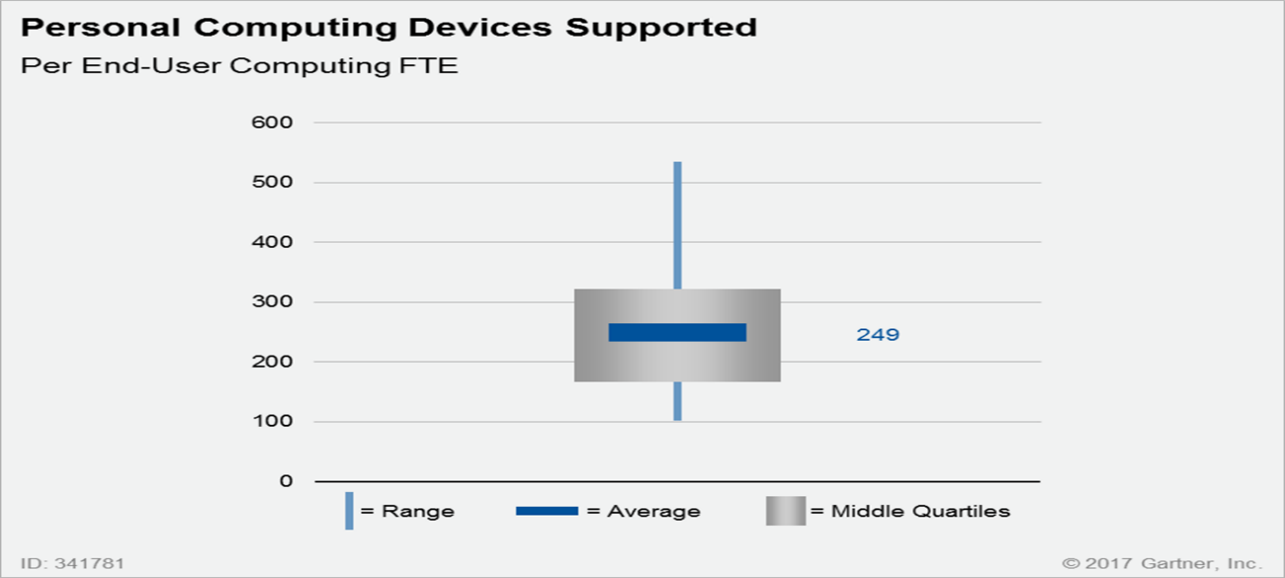

Tabela 05- Quantitativo de computadores por comarca:
Entrância Especial
Nº | Comarcas | Quant.
1 | Cuiabá | 1370
2 | Várzea Grande | 224

Com o dimensionamento das unidades de entrância especial, a distribuição dos técnicos fica assim:

Tabela 06- Distribuição de técnicos nas comarcas de Entrância Especial
TÉCNICOS DE SUPORTE SÊNIOR
FÓRUM DE CUIABÁ | Técnico de Suporte Sênior | 4
FÓRUM DE VÁRZEA GRANDE | Técnico de Suporte Sênior | 2
TOTAL |  | 6

As demais comarcas, pela quantidade de ativos de microinformática, permaneceram com o atendimento remoto e in loco, sempre que necessário, ou por credenciamento, caso o Presidente autorize.
A adoção destes modelos facilitará a contabilização dos serviços, definição do grau de complexidade dos atendimentos, tempo e periodicidade de demanda. Com as informações do cenário atual, permitirá à pretendente programar-se quantos aos recursos técnicos necessários de acordo com as futuras demandas e suas especificidades, preparando assim as estratégias necessárias para atendimento e suporte exigidos.
Por fim, em ressalva sobre o modelo com delegação de tarefas com medição de resultados observou-se as contratações públicas similares, em especial a realizada pelo Tribunal de Contas da União, Pregão Eletrônico 81/2015 e Conselho Nacional de Justiça Pregão Eletrônico 22/2017. Em leitura do edital bem como do Termo de Referência dos referidos Pregões, constatou-se que houve a indicação de remuneração mínima para os técnicos a serem contratados, em nítido objetivo de nivelamento entre os profissionais a serem disponibilizados, bem como para a conveniente e necessária diminuição da rotatividade dos profissionais dedicados à sustentação de sistemas estratégicos, nos quais o atendimento deve ser ágil e célere, pressupondo conhecimento acerca de sistemas e infraestrutura existentes.
De fato, para os profissionais de sustentação não será bastante ter um elevado grau de conhecimento técnico (aferido mediante certificados) para ter o desempenho desejado em suas atribuições. A verificação da experiência prévia desses profissionais também não é tarefa fácil somente mediante currículo por tratar-se de conhecimentos tácitos dependentes da personalidade e intensidade de suas vivências.
Assim, considerando que a aquisição de experiência por novos profissionais em nossas instalações, será sempre penosa e onerosa para o PJMT e serão pagas com desempenho inferior de toda a equipe em que o profissional for alocado, até que sua curva de aprendizado sobre nossos sistemas e nossa infraestrutura dispense acompanhamento e supervisão de outros técnicos, faz-se, como no TCU e CNJ, a opção pela fixação de remunerações mínimas para o modelo remunerado por delegação de tarefas, como forma de prevenir a evasão excessiva dos técnicos e analistas envolvidos no projeto.
A contratação permitirá que o PJMT exerça uma Gestão de TI mais eficiente e contribuirá de maneira decisiva para a qualidade da prestação jurisdicional, já que os usuários do PJMT poderão beneficiar-se dos recursos computacionais de modo mais seguro e produtivo.
Essa nova contratação, sugere a descentralização dos serviços, colocando o primeiro nível de atendimento na responsabilidade da contratada, quanto ao quantitativo de técnicos necessários para cumprimento das metas e prazos exigidos, e toda infraestrutura de funcionamento.
Com a experiência no contrato atual, foi observado a necessidade de incluir o atendimento e disponibilização de serviço nos plantões e em viagens técnicas. Para suprir essa necessidade existente, será planejado cota anual para realização de plantões e viagens técnicas.
Para aprimorar o atendimento, com as melhores práticas baseadas na biblioteca ITIL, está sendo sugerida criação de um nível (nível 03) responsável pelo controle de qualidade, padronização, monitoramento e identificação de causa de problemas e incidentes.
Visando dispor e manter a constante capacitação dos colaboradores, está sendo solicitado o programa de capacitação e treinamento continuado, de responsabilidade e custos da contratada, com foco nas melhores práticas de gerenciamento de serviço e atendimento, e nos procedimentos existentes na Central de Serviço. O pouco conhecimento dos atuais profissionais nas melhores práticas em Gerenciamento de Serviços de TIC e do funcionamento de uma Central de Serviços traz problemas diretos para a operação, como demora no tempo de adaptação do profissional aos processos de trabalho.
Visando superar as dificuldades atuais, avalia-se a exigência de não apenas terem certificações técnicas, mas também específicas para atribuições voltadas à atuação em Central de Serviços, e ao conhecimento das melhores práticas de Gerenciamento de Serviços de TIC, como o ITIL. O Edital elaborado pelo TCU para o Pregão Eletrônico nº 81/2015 e pelo Conselho Nacional de Justiça – CNJ Pregão Eletrônico nº 22/2017 abordam significativamente essa questão dos requisitos dos profissionais.

Descrição da Solução (Art. 14, IV, a)

A solução de TIC abrange a implantação e operação de uma Central de Suporte Técnico (Service Desk), com a finalidade de atender às demandas de TIC dos usuários da CONTRATANTE.
A Central de Suporte Técnico deverá ser estruturada na forma de múltiplos serviços distintos, mas integrados entre si, relacionados a seguir, e cujas especificações encontram-se detalhadas neste Termo de Referência.
a) Serviço de estruturação, implantação e operação da Central de Suporte Técnico (Service Desk) de acordo com as boas práticas recomendadas pelo modelo Information Technology Infrastructure Library – ITIL versão 3.0 ou superior.
b) Serviço de monitoramento e operação.
Serviço de atendimento e suporte técnico especializado de 1º (primeiro nível) – telefônico e remoto.
c) Serviço de atendimento e suporte técnico especializado de 2º (segundo nível) – remoto e presencial.
d) Serviço especializado de atendimento, projetos, monitoramento de 3º (terceiro nível) – remoto e presencial.
e) Serviços de Gestão das áreas de conhecimento do ITIL (requisição, incidente, catálogo de serviço, Acordo de nível de serviço, ativos de microinformática, conhecimento, problemas).
f) Serviço de Supervisão da Central de Suporte Técnico (Service Desk).
Os serviços deverão ser executados atuando sobre a plataforma tecnológica existente da CONTRATANTE descrito neste Termo de Referência. Esta plataforma tecnológica poderá ser alterada a qualquer tempo e a exclusivo critério da CONTRATANTE.
A Central de Suporte Técnico deverá ser o agente centralizador das ações e interações entre os usuários e os prestadores de serviços de TIC. Ela deverá ser o ponto central de contato entre os usuários de TIC e os diversos fornecedores das soluções de tecnologia para a CONTRATANTE.
Para o funcionamento da central de serviço, em ambos nos níveis de atendimento, utilizarão os sistemas de VoIP e de ITSM da contratante.
E, visando melhor produtividade, a Central de Serviço que atenderá o primeiro nível de atendimento, será solicito que seja disponibilizada nesta capital, em razão de:
- Para que seja melhor estruturada a infraestrutura de utilização do aplicativo VoIP do TJMT;
- Para melhor utilização do sistema de ITSM do TJMT;
- Para criação da VPN (virtual Private Network), para que seja possível efetuar a conexão remota nos atendimentos aos usuários;
- Para realização da vistoria da infraestrutura solicitada, visando evitar contaminação da rede, em razão da conexão remota que os atendentes do primeiro nível poderão realizar;
- Para ministrar treinamentos aos atendentes de primeiro nível afim de dinamizar e ampliar o conhecimento, e assim, melhor atender as demandas existentes e serem finalizadas ainda no primeiro nível e atendimento;
A CONTRATADA deverá estruturar, implantar e operacionalizar a Central de Suporte Técnico com os seguintes objetivos:
a) ser o ponto único de contato com os usuários de TIC da CONTRATANTE para registro de incidentes, problemas, dúvidas e requisições relacionadas à utilização dos serviços de TIC, atuando como a primeira instância de atendimento aos usuários;
b) registrar e classificar as informações sobre os chamados de forma a possibilitar a resolução adequada, a obtenção de dados estatísticos e tomada de decisão gerencial;
c) coordenar as atividades necessárias para restaurar a operação normal dos serviços de TIC dentro das metas estabelecidas no Instrumento de Medição de Resultado - IMR definidos neste Termo de Referência;
d) registrar, acompanhar e solucionar todos os problemas, incidentes e solicitações de serviços de TIC dentro das metas estabelecidas no Instrumento de Medição de Resultado - IMR definidos neste Termo de Referência;
e) supervisionar a resolução de todos os problemas, incidentes e requisições, qualquer que seja a fonte inicial. Quando o problema, incidente ou requisição for resolvido/atendido, a Central de Suporte e Serviços deve assegurar que o registro do chamado tenha sido completado, esteja correto e que a resolução tenha sido homologada pelo usuário;
f) disponibilizar ao usuário informações sobre o andamento dos chamados por ele aberto.
São considerados como parte integrante da solução e deverão ser providos pela CONTRATADA as suas expensas os seguintes recursos relacionados ao Service Desk N1, externo ao ambiente da CONTRATANTE:
- Instalações físicas e mobiliárias adequadas;
- Headset e aparelho de telefone fixo para cada um dos Técnicos de atendimento de 1º (primeiro) Nível envolvidos na prestação de serviços;
- Infraestrutura de hardware (estações de trabalho, etc.), conectados em rede, com acesso à internet, dimensionados de forma a suportar as aplicações a serem utilizadas na prestação do serviço;
- Link de internet para acesso ao Sistema de Requisições e incidentes da CONTRATANTE;

Serviço técnico de monitoramento e operação: monitoramento dos serviços e sistemas críticos do PJMT como: PJe, SEEU, CIA, Primus, links de internet, consumo de armazenamento de dados, dentre outros. Assim, será escalonado o atendimento da camada de monitoramento através do sistema SDM com a indisponibilidade dos produtos/serviços para os níveis competentes de resolução.
São considerados como parte integrante da solução e deverão ser providos pela CONTRATADA, às suas expensas, os seguintes recursos relacionados ao Serviço Técnico de monitoramento e operação, externo ao ambiente da CONTRATANTE:
a) Instalações físicas e mobiliárias adequadas;
b) Infraestrutura de hardware (estações de trabalho, etc) e TVs, Telas ou Video-Wall adequados para o serviço, conectados à rede, internet, dimensionados de forma a suportar as aplicações a serem utilizadas na prestação do serviço;
c) Link de internet para acesso ao Sistema de Monitoramento da CONTRATANTE;

São considerados como parte integrante da solução e deverão ser providos pela CONTRATADA as suas expensas os seguintes recursos relacionados aos serviços prestados para o N2 e N3, interno ao ambiente da CONTRATANTE:

- Headset e aparelho de telefone fixo, compatível com o padrão tecnológico do sistema de telefonia adotado pela CONTRATANTE, para cada um dos Técnicos de atendimento envolvidos na prestação de serviços;
- Aparelho celular individualizado para o Preposto, Supervisor e Plantonista com a respectiva linha de comunicação;
- No mínimo 3 (três) jogos de uniforme completo para cada um dos seus funcionários. Os modelos de uniforme deverão ter aprovação prévia da CONTRATANTE em reunião de alinhamento;

Deverá ser adotado o Gerenciamento de Incidentes, um dos processos ITIL que tem como objetivo principal o restabelecimento do serviço o mais rápido possível minimizando o impacto negativo ao negócio, seja por meio da uma solução de contorno ou definitiva.

Alinhamento da Solução (Art. 14, IV, b)
Atender as metas do Planejamento Estratégico Participativo (PEP) e Plano Diretor de Tecnologia da Informação (PDTI) PEP4.2 e PAE 1:
PEP4.1 e PAE 1;
Tema: Infraestrutura e Tecnologia.
Objetivo Estratégico: Garantir a confiabilidade, integridade e disponibilidade das informações, serviços e sistemas.
Iniciativa Estratégica: Contratação de empresa para prestação de serviço continuado de Service Desk.
Projeto PEP: 4.1 – Melhoria da infraestrutura e serviços de TI.
Justificativa PEP: Assegurar as necessidades de atendimento aos usuários internos e externos aos sistemas do Poder Judiciário do Estado de Mato Grosso.
Projeto PDTI: Reestruturação da Central de Serviços.
Justificativa PDTI: Reestruturação da Central de Serviços de TI e a adoção dos processos de gerenciamento de incidentes, gerenciamento de requisição e gerenciamento de acesso como preconiza a ITIL e COBIT 5.
Plano de contratação TIC – 2019: Esta ação está prevista no Plano de Contratações de 2019, item 5, Crítico – Serviços terceirizados de suporte e Call Center.

Benefícios Esperados (Art. 14, IV, c)

- Possibilitar ao quadro técnico interno dedicar-se às principais tarefas de gestão e desenvolvimento do negócio.
- Aumentar a qualidade dos serviços de Tecnologia da Informação e Comunicação (TIC), conferindo maior celeridade ao atendimento de requisições de serviço e à solução de incidentes relacionados ao tema;
- Identificação, mapeamento e melhoria dos processos de trabalho, gestão de produtos e serviços de TI;
- Aumento na capacidade de atendimento aos usuários e redução do tempo e custos operacionais, com estruturação e manutenção de quadro de pessoal adequado;
- Racionalizar os processos de atendimento e aos usuários de TIC pela delegação de funções à empresa contratada;
- Proporcionar serviços especializados de qualidade aos usuários de TIC do PJMT, proporcionando aumento na satisfação dos usuários;
- Garantir a continuidade e disponibilidade dos recursos de TI com o objetivo de alcançar os melhores resultados nas prestações jurisdicionais;
- Prestar atendimentos mais céleres;
- Adequar os serviços de TI aos níveis ideais de qualidade;
- Manutenção dos equipamentos de informática de acordo com as políticas de Tecnologia da Informação do Tribunal de Justiça;
- Atendimento remoto e presencial tempestivos, orientando, esclarecendo e solucionando os problemas relativos aos serviços, transações, hardware, software, aplicativos, sistemas corporativos, e demais produtos e serviços disponibilizados pela área de TI;
- Reduzir o quantitativo de reclamações na Ouvidoria de não disponibilização de atendimento;
- Reduzir o número de chamados via telefone não atendido e abandonado.

Relação entre a Demanda Prevista e a Contratada (Art. 14, IV, d)
O dimensionamento dos serviços a serem contratados considera o atendimento integral das demandas atuais do PJMT.
A quantidade de colaboradores que prestam serviço de atendimento por meio do Contrato n. 01/2014, foi mensurado de acordo com as demandas existentes, quando da sua confecção. Considerando os planos de expansões dos serviços disponibilizados pela CTI, a exemplo – as implantações do sistema PJe, tornou-se perceptível que a quantidade atual de técnicos, não assimilam o volume de solicitações existentes, conforme demonstrado nos gráficos abaixo:

Gráfico 05 – Volume de ligações em 2016

Gráfico 06 – Volume de ligações em 2017

Gráfico 07 – Volume de ligações em 2018

Gráfico 08 – Volume das solicitações de atendimentos

Toda quantidade de ligações e as solicitações registradas que não são atendidas geram insatisfação ao cliente do Poder Judiciário.
Atualmente, o serviço é prestado por meio do Contrato nº 01/2014. Este contrato engloba o atendimento de primeiro nível (telefônico e remoto), o atendimento presencial, a supervisão das equipes de atendimento. A principal diferença entre os serviços prestados atualmente e os serviços que se pretende contratar, é a contratação da Central de Serviços (Service Desk) no ambiente da Contratada, e o atendimento especializado no Gerenciamento de Incidente, Gerenciamento de Problema, Gerenciamento de Mudanças, Gerenciamento de Liberação e Implementação, Gerenciamento do Conhecimento, Gerenciamento de Nível de Serviço, Gerenciamento do Catálogo de Serviço e Gerenciamento de Configuração e Ativo de Serviço, papel do N3, Analista de Serviço e Analista de Projeto.
Assim, elaboramos quadro comparativo dos perfis profissionais existentes e os estimados para o atendimento das demandas da nova contratação:

Tabela 07 – Perfis profissionais Contrato n. 1/2014
Perfis profissionais presentes no Contrato TJMT nº 1/2014
Cargo / perfil | Quantitativo
Supervisor de Atendimento | 1
Analista de Projeto | 2
Analista de Informação – 2º Nível | 8
Técnico de suporte/hardware | 15
Técnico de Call Center 2º nível | 7
Técnico de Call Center 1º nível | 13
Total | 46

Tabela 08 – Perfis profissionais com quantidades estimadas para a nova Contratação
Perfis profissionais com quantidades estimadas para a nova Contratação
Cargo / perfil | Quantitativo
Supervisor de Atendimento | 2
Analista de Serviço | 3
Analista de Suporte | 8
Técnico de Suporte Sênior | 20
Assistente Operacional | 6
Total | 39
Quanto à demanda atual, espera-se um aumento na quantidade de acionamentos recebidos devido principalmente a continuidade da implantação do sistema PJe. Conforme já detalhado na Contextualização do documento, o sistema será acessado por advogados, magistrados, servidores de Tribunais de Justiça, e outros usuários dos serviços judiciários, para movimentações processuais.
A possibilidade de acessar o sistema de qualquer dispositivo conectado à internet, não estando vinculado à rede interna de nenhum tribunal, possibilita a previsão de que a utilização do sistema se dará em larga escala pelos clientes de forma geral. Assim, naturalmente, entende-se que a demanda por atendimento dos usuários do sistema aumentará.
Dos quadros acima, observa-se que fora mantida a quantidade de técnicos para o N2 - Analista de Suporte, aumentando em 5 o quantitativo do Técnico de Suporte, contudo, de forma alguma estando superdimensionado, porque o quantitativo atual se encontra defasado, desfalcado, contratado a quase 6 (seis) anos atrás, em outra época, com menos recursos tecnológicos e computacionais, onde não havia tanto investimento em infraestrutura de equipamentos (computadores, scanners, softwares, impressoras), tanto uso de tecnologia. À época da contratação atual não existia, por exemplo, os sistemas PJe, SEEU, assim como novos locais de atendimentos Centros Judiciários de Solução de Conflitos e Cidadania (Cejuscs), Núcleo Permanente de Métodos Consensuais de Solução de Conflitos e Cidadania (Nupemec), entre outros.
O serviço de N3-Hardware está inserido dentro do profissional de Técnico de Suporte Sênior, que realizará diversas atividades, inclusive viagens para as comarcas que não possuem profissionais especializados na área de Tecnologia da Informação, justificando o aumento no quantitativo deste cargo.
No pregão cancelado, o quantitativo de técnicos era maior, pois a intenção era o atendimento, também, de comarcas de 3 entrância. Contudo, visando redução de custos, na atual contratação, tal fora retirado, demonstrando, assim, minoração de postos.
A quantidade de profissionais apresentada na Tabela 7, hoje, não são suficientes para os atendimentos das demandas recebidas pela Central de Serviços. A Tabela 8 foi construída com base na volumetria de ligações e chamados atual, oriundos de clientes externos e internos (servidores do Poder Judiciário), de modo que, após as mudanças de escopo apresentadas, ainda seja possível o atendimento integral das demandas.
O gráfico abaixo ilustra a quantidade total de ligações recebidas no ano de 2018, distribuídas ao longo das horas de um dia:

Gráfico 09 – Volume das solicitações de atendimentos em 2018

Observamos que o comportamento da curva de ligações recebidas é bem semelhante nos doze meses analisados. O maior pico de ligações ocorre a partir das 13h em todos os gráficos. A partir das 9h ocorre um aumento substancial no número de ligações recebidas, e depois, novamente, a partir das 13h. Das 17h para as 18h ocorre uma queda severa no volume de contatos recebidos, depois, novamente de 18h à 19h.
Dadas as volumetrias de ligações e chamados, apresentados nos gráficos acima, e as futuras expansões de produtos e serviços, estimasse que o volume de atendimento mensal seja na montante base de 14.350 atendimentos. Chegamos a esse número com o seguinte cálculo: 56.088 ligações em 2018 somados com 100.414 chamados em 2018 e divididos por 12 meses resulta em 13.042 atendimentos aproximadamente. Acrescentamos 10% deste valor (referentes as expansões de produtos e serviços) derivando em 14.350 atendimentos aproximadamente. Consoante mencionado no item 1.11, o licitante deverá se atentar que o volume de atendimentos/ligações poderá se expandir em até 30%.
As licitantes deverão utilizar o quantitativo de profissionais informados na tabela 8, e o quantitativo de chamados estimados para o primeiro nível de atendimento, para calcular os seus custos de mão-de-obra ao elaborarem os lances na licitação, e planejar a quantidade de profissionais para o atendimento do primeiro nível. Para que não incorra em risco de subdimensionar a equipe e encontrar dificuldades em prestar o serviço licitado, acarretando descumprimento dos Níveis de Serviços Exigidos.
De todo modo, informamos que caberá à contratada o dimensionamento da equipe e adaptação às novas demandas, provenientes dos usuários internos e externos.
Quanto a contratação com modelo de funcionamento com horário estendido para os usuários, com prestação de serviço todos os dias da semana e dezoito horas por dia (chamado modelo 18x7), citado no item 1.11, a análise da demanda pelo serviço nos períodos não atendidos pelo contrato atual (entre 06h e 00h em dia úteis, sábados, domingos, feriados e pontos facultativos). Retiramos dados dos relatórios obtidos através do software de ligações da Central de Serviços, onde mostrou-se os seguintes quantitativos e horários de ligações perdidas:

Gráfico 10 – Ligações perdidas durante a semana

Gráfico 11 – Ligações perdidas durante o final de semana

Verifica-se que existem ligações perdidas durante as 24 horas do dia. Ao longo da semana existe uma alta demanda entre o período das 07h às 07:30h, e 19:30h as 22:00h. No decorrer do final de semana e feriados existe uma alta demanda no período das 07h às 13h, e 17h as 22h.
Entende-se que a quantidade de ligações perdidas entre 6h e 00h apresentou 977 (novecentos e setenta e sete) no ano de 2018, justificando a disponibilização dos serviços neste período.
Outro ponto que deve ser considerado na análise deste modelo é a efetividade do serviço da Central de Serviços no final de semana e feriados, em conjunto com os técnicos no Tribunal de Justiça. Possibilitando o atendimento durante todo o período de plantão, e nos casos além de sua atribuição e conhecimento, serão transferidas e atendidos pelo técnico de nível 02, que estará presencial na CTI no período de 13 horas às 17 horas durante o plantão da informática.
Com essa estrutura, além de efetiva, gera satisfação aos usuários dos sistemas, que além de conseguirem entrar em contato com o Órgão, teriam suas demandas resolvidas no momento ou no máximo até o próximo dia útil.
Para evitar situações de crise, como indisponibilidade geral de um ou mais sistemas, a Central de Serviços irá identificar e mapear problemas, indisponibilidades de serviços, assim como agir proativamente em recuperação de falhas, reestabelecimento de serviços críticos, dentre outros.
A Coordenadoria de Tecnologia da Informação possui como visão no mapa estratégico "Ser reconhecido pela excelência dos seus serviços e soluções de TIC”. Para isto, é de suma importância que os usuários possam ter disponibilidade de atendimento durante o maior período possível. O intuito em manter um canal de comunicação aberto para com os clientes não é somente para solução de problemas operacionais quando vierem a precisar, mas, principalmente compreender melhor suas necessidades e melhorar nossos processos de trabalhos.
Ademais, o Planejamento Estratégico de Tecnologia da Informação e Comunicações do Poder Judiciário do Estado de Mato Grosso - PETIC, possui índices de satisfação de usuários internos com serviços de TIC com metas a serem alcançadas, assim como o Questionário do iGovTIC-JUD, aplicado pelo Conselho Nacional de Justiça, para atender as metas da Central de Serviços.
Com base nisso surgiu a inovação em fornecer serviço para atendimento aos clientes que abranjam um longo período durante o dia, inclusive em fins de semanas e feriados.
Quanto a citação das reclamações na Ouvidoria, fora justificada de forma geral, e, por assim ser, consta do item 1.14 Benefícios Esperados - do Estudo Preliminar. De fato existem reclamações na ouvidoria de não disponibilização de atendimento, mas de modo geral, tal como pode se ver pelos CIAs: 0031070-33.2015, 0129987-53.2016, 0125227-61.2016, 0122553-76.2017, 0090432-58.2018, 0090816-21.2018.
Atualmente, através da Portaria n. 1131/2018, que instituiu o Plantão Extraordinário na TI, após o horário das 19:00 hrs, os servidores utilizam o celular de plantão para atendimentos a usuários internos e externos. Destes atendimentos, não são realizadas aberturas de atendimento, sendo solucionados na maior parte das vezes por telefone, não tendo como mensurar esses chamados.
Quando a contratação da nova central de suporte estiver vigorando, esses atendimentos serão direcionados para a central, com registro e realização dos scrips da base de conhecimento. Somente se o problema não puder ter sido resolvido por eles, será escalonado para o servidor de plantão.
Órgão como a Companhia de Processamento de Dados do Estado de São Paulo-PRODESP, possui atendimento de Service Desk em horário 24x7, mais estendido que o nosso objeto.

CBO e Convenção Coletiva de Trabalho
Para fins de auxiliar as estimativas de custos da contratação, elaboramos a seguinte tabela relacionando os perfis profissionais sugeridos para a contratação (conforme Tabela 8) e uma indicação de possível CBO – Confederação Brasileira de Orientação, considerando perfis profissionais similares aos que atuarão na contratação em análise:

Tabela 09 – Cargos e CBO
Cargo/Perfil | CBO
Serviço de Service Desk 1º nível | 4223-20
Analista de Suporte | 2124-20
Técnico de Suporte | 2124-20 ou 4223-20
Assistente operacional | 4110
Analista de Serviço | 2124-20
Supervisor de Atendimento | 2124-20 ou 4201-35

Para todos os perfis profissionais apresentados nestes Estudos Preliminares, a Convenção Coletiva de Trabalho utilizada para a categoria pode ser encontrada no site do SINDPD-MT. A Convenção de 2017/2018 está disponível no seguinte link: http://admsite.angelhost.com.br/galeria/sindpd-mt/arquivos/Conven%C3%A7%C3%A3o.Coletiva.de.Trabalho.Homologada%20pelo%20TRT%20MT%202017%202018%20SINDPD-MT%20%20x%20FECOM%C3%89RCIO.pdf

Requisitos Temporais (Art. 3, V)
O contrato atual referente aos serviços de Service Desk (Contrato TJMT nº 01/2014 firmado com a DSS) tem vigência até 28/02/2020 e não podendo ser mais prorrogado. Por se tratar de serviço continuado, a nova empresa deve estar apta a iniciar a prestação de serviço assim que concluir o certame, a fim de evitar a descontinuidade do serviço.
Após a assinatura do contrato por ambas as partes, será realizada a reunião de alinhamento com o objetivo de identificar as expectativas, nivelar os entendimentos acerca das condições estabelecidas no Contrato, Edital e em seus Anexos, e esclarecer possíveis dúvidas acerca do objeto. Nessa reunião a CONTRATADA deverá apresentar formalmente o seu Preposto.
No Termo de Referência terá o detalhamento, através do cronograma de execução, dos principais eventos relevantes que ocorrerão durante a execução do contrato.

Adequação do Ambiente (Art. 14, V, a, b, c, d, e, f)
Infraestrutura tecnológica: Não haverá necessidade de adequação ou readequação de infraestrutura tecnológica para a contratação, pois a solução já existe e se encontra em funcionamento.
Infraestrutura elétrica: Não haverá necessidade de adequação ou readequação de infraestrutura elétrica para a contratação, pois a solução já existe e se encontra em funcionamento.
Espaço físico e mobiliário: O TJMT já disponibiliza de espaço físico e equipamentos para possibilitar a execução do Contrato nº 1/2014. Assim, considerando que a nova contratação visa substituir o referido contrato e, tendo em vista ainda que a natureza e escopo da contratação é bastante similar ao contrato vigente, depreende-se que a necessidade de adequação do ambiente de trabalho será mínima, e providenciada pelo PJMT.
Impacto Ambiental: Não haverá impacto ambiental nesta contratação.
Capacitação: A ferramenta de gestão de incidentes e requisições da CA Technologies – SDM (Service Desk Manager) está implantada, deverá ser realizado um repasse de conhecimento do sistema para a nova empresa, aos processos implantados e à base de conhecimento.

Orçamento Estimado (Art. 14, II, g)
O orçamento estimado para a contratação deste serviço, pelo período anual de empenho é de R$ 6.299.544,18 (Seis milhões, duzentos e noventa e nove mil, quinhentos e quarenta e quatro reais e dezoito centavos). Para o período de vigência de 30 (trinta) meses contratual é de R$ 15.748.860,46 (Quinze milhões, setecentos e quarenta e oito mil, oitocentos e sessenta e seis reais e quarenta e seis centavos), conforme cálculos constantes no Anexo E – Orçamentos.

SUSTENTAÇÃO DO CONTRATO (Art. 15)

Recursos Materiais e Humanos (Art. 15, I)
- Recursos materiais: Para os serviços do Service Desk que serão externos, a contratada deverá providenciar:
- Instalações físicas e mobiliárias adequadas;
- Headset e aparelho de telefone fixo para cada um dos Técnicos de atendimento de 1º (primeiro) Nível envolvidos na prestação de serviços;
- Infraestrutura de hardware (estações de trabalho, etc.), conectados em rede, com acesso à internet, dimensionados de forma a suportar as aplicações a serem utilizadas na prestação do serviço;
- Link de internet para acesso ao Sistema de Requisições e incidentes da CONTRATANTE;

Todas as configurações dos recursos materiais necessários, descritos no item a, acima, serão especificados no termo de referência.
Para os serviços a serem prestados internos na Contratada que serão externos, a contratada deverá providenciar:
- Os materiais a serem utilizados na prestação dos serviços internos na Contratada, serão os mesmos comumente utilizados pelos profissionais do DSI, como microcomputador, impressora, acesso à rede corporativa do PJMT para acesso às consoles administrativas, bem como acesso à Internet. Todos esses materiais e recursos estão disponíveis no ambiente atual do PJMT.

- Recursos humanos: A execução dos serviços prestados presume, além do acompanhamento da conformidade legal pelo Fiscal Administrativo do Contrato, o acompanhamento técnico da execução das atividades pelos fiscais, o que será realizado por profissional do Departamento de Suporte a Informação.

Qualificação técnica dos profissionais
A comprovação da qualificação técnica dos profissionais deverá ser apresentada antes do início da execução do contrato, fornecendo as comprovações acerca dos requisitos de qualificação, escolaridade, experiência profissional e certificações.
O documento com a qualificação técnica de todos os perfis profissionais estará no Anexo B – Descrição da Solução do Termo de Referência.

Qualificação técnica operacional

As qualificações técnicas operacionais definidas nos autos foram embasadas em contratações públicas similares, como o Pregão 22/2017 do Conselho Nacional de Justiça -CNJ. Aplicamos ao nosso cenário de serviços para a Central de Suporte Técnico, solicitando comprovação na execução de contratos com 2 (dois) anos na implantação ou operação de uma Central de Suporte Técnico de Service Desk baseada na ITIL V.3 nos seguintes componentes: Processo de Gerenciamento de Incidentes, de Problemas, de Mudanças, de Requisição, de Catálogo de Serviços, de Base de Conhecimento, de Nível de Serviço. Concomitante, para sistemas ITSM que possuam certificação PinkVERIFY™ 2011 Toolsets, solicitamos no mínimo os seguintes processos validados: Processo de Gerenciamento de Incidentes, de Problemas, de Mudanças, de Requisição, de Catálogo de Serviços, de Base de Conhecimento, de Nível de Serviço, para atender chamados de 1º e 2º níveis, através dos seguintes meios: sistema de telefonia, e-mail e via sistema de ITSM.
Com as comprovações acima, será possível mensurar que a contratada possui know-how para manter uma Central de Service Desk e que otimize os principais aspectos para um serviço de excelência, como:
-Diminuição dos impactos do negócio de falhas de serviço;
-Gerenciamento proativo do uso dos serviços de TI nas melhores práticas da ITIL;
-Resolução de incidentes e solicitações com atraso mínimo;
-Comunicação constante com o usuário final.

Atualmente temos 10.000 (dez mil) usuários internos, o que corresponde ao atestado de capacidade técnica com o quantitativo de 40% do nosso ambiente. Quanto aos periféricos, tem-se 9.111 computadores, 8.573 nobreaks, 1.176 notebooks, totalizando 18.860 periféricos, o que representa 22% em média o nosso parque. Esta premissa adotada alinha-se com a do Tribunal de Contas da União, conforme texto a seguir:

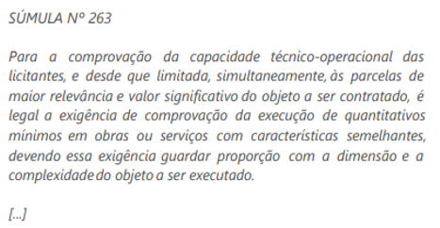
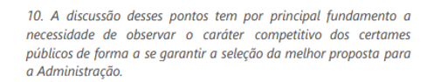
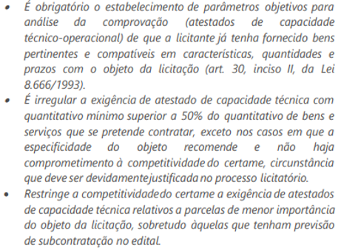

Descontinuidade do Fornecimento (Art. 15, II)
Os efeitos serão graves em caso de interrupção contratual. Considerando que grandes partes dos sistemas atendidos pelo suporte previsto nesta contratação são disponibilizados e/ou gerenciados pelo TJMT com abrangência em todo Estado.
Desta forma, a descontinuidade do fornecimento do serviço trará efeitos diretos ao PJMT, causados pela ausência do suporte de campo e aos sistemas internos utilizados pelos servidores, colaboradores, Juízes e Desembargadores; e efeitos indiretos, causados pela ausência do atendimento aos usuários dos sistemas disponibilizados em nível Nacional. Esta situação pode gerar indisponibilidade de acesso, no caso de cadastros a sistemas que são realizados por esta equipe, além de atrasos na detecção de problemas identificados pelos usuários que são repassados para as equipes especialistas.
Assim, a descontinuidade da prestação continuada do serviço deverá ser especialmente tratada no contexto desta contratação, pois afeta diretamente a disponibilização dos produtos/serviços prestados pelo TJMT.
Abaixo podemos elencar os possíveis eventos que ocorram para caracterização da interrupção dos serviços e as ações previstas:

Tabela 10 – Eventos e ações preventivas
Evento | Ação Preventiva
- Falência da Contratada antes do início da prestação do serviço | Exigência de documentos que comprovem a saúde financeira da empresa.
- Falta de estrutura adequada para receber os links disponibilizados pela Contratada referente a prestação de serviços do N1 externo. | Levantar situação de infraestrutura de redes do PJMT no início da implantação do projeto e solicitar os ajustes necessários imediatamente.
- A contratada não executar os serviços conforme as especificações. | Fazer constar no Termo de Referência as especificações e as condições de execução do objeto da forma mais detalhada possível. Fazer reunião de alinhamento com a contratada e apresentar o rigor que o PJMT acompanha a execução dos serviços.
- A empresa não ter interesse na renovação do contrato dentro do período de 60 (sessenta) meses. | Manter bom relacionamento com a empresa. Edital e Termo de Referência claros para que a empresa não se sinta prejudicada durante a execução do contrato.
- A falência da empresa durante a execução do contrato. | Acompanhar a manutenção dos requisitos de habilitação da empresa durante a execução do contrato.

Havendo descontinuidade, verifica-se uma medida minimizadora dos efeitos desse tipo de situação:

  - O TJ/MT proceder a contratação imediata nos moldes permitidos na Lei nº 8.666/1993.

Transição ou encerramento Contratual (Art. 15, III, a, b, c, d, e)

    - Encerramento contratual: No caso de proximidade do final do período de vigência do contrato do serviço, deve ser aberto novo projeto, 12 (dose) meses antes, para iniciar as tratativas para a nova contratação, uma vez que se trata de contratação de alta complexidade ou mesmo verificar alternativas para suprir as necessidades do PJMT.
    - Entrega de versões finais dos produtos alvos da contratação: Não se aplica.
    - Transferência de conhecimentos:
- Uma vez que a ferramenta tecnológica, os processos e procedimentos são de propriedade do PJMT, a CONTRATANTE deverá promover a transferência de conhecimento para os técnicos da nova empresa que continuará a execução dos serviços.
- A Contratada, no último mês da vigência do contrato, deverá fazer o repasse de conhecimento do serviço para a Contratante ou empresa indicada pela Contratante. Deverão ser repassadas, no mínimo, as seguintes informações:
- Chamados de usuários abertos e seus andamentos;
- Chamados de fornecedores abertos e seus andamentos.

    - Devolução de recursos materiais: A CONTRATADA durante a vigência contratual deverá disponibilizar headsets para os técnicos de atendimento dentro do ambiente da CONTRATANTE, portanto este material será devolvido no encerramento contratual.
    - Revogação de perfis de acesso e eliminação de caixas postais: Todas as caixas postais e perfis de acesso criados em função da prestação do serviço contratado serão revogados e/ou bloqueados imediatamente após o término da vigência contratual. O DSI manterá, para fins de auditoria, registro dos acessos efetuados pelos profissionais da contratada, bem como das mensagens de correio eletrônico relativas às caixas postais corporativas utilizadas para a prestação dos serviços.

Período de Estabilização

O objeto que será contratado não permite sua sobreposição em relação ao contrato vigente. Assim, para que não haja prejuízo à nova Contratada, haverá um período de estabilização em que serão aplicados redutores nos indicadores de prestação do serviço;
O período de estabilização compreende os primeiros 150 (cento e cinquenta) dias após o início da execução dos serviços durante os quais os resultados esperados nos indicadores e nos níveis de serviços e de qualidade exigidos poderão ser implementados gradualmente, de modo a permitir à Contratada realizar a adequação de seus serviços e alcançar, ao término desse período, o desempenho requerido em contrato. Essa flexibilização, porém, será restrita aos limites destacados abaixo:
- Para o 1º (primeiro) mês de execução: não será necessário atingir nível mínimo de indicadores/níveis de serviço e de qualidade exigidos;
- Para o 2º (segundo) mês de execução: atingir, no mínimo, 60% (sessenta por cento) dos resultados esperados nos indicadores/níveis de serviços e de qualidade exigidos;
- Para o 3º (terceiro) mês de execução: atingir, no mínimo, 70% (setenta por cento) dos resultados esperados nos indicadores /níveis de serviços e de qualidade exigidos;
- Para o 4º (quarto) mês de execução: atingir, no mínimo, 80% (oitenta por cento) dos resultados esperados nos indicadores /níveis de serviços e de qualidade exigidos;
- Do 5º (quinto) mês de execução: atingir, no mínimo, 90% (setenta por cento) dos resultados esperados nos indicadores /níveis de serviços e de qualidade exigidos;
- Do 6º (sexto) mês de execução em diante a Contratada: deverá atingir 100% (cem por cento) dos resultados esperados nos indicadores /níveis serviços e de qualidade exigidos.

Caso haja prorrogação da vigência contratual, não haverá novo período de estabilização.
A qualquer tempo, no decorrer da vigência do contrato, os indicadores e respectivas metas de qualidade de serviço poderão ser revistos, com anuência das partes, mediante evidências que justifiquem sua revisão, desde que não haja influência no cálculo do pagamento mensal. A referida revisão ficará restrita a, no máximo, 04 (quatro) indicadores e suas respectivas metas;

Estratégia de Independência Tecnológica (Art. 15, IV, a, b)

A Contratada deverá detalhar e repassar, conforme orientação e interesse do PJMT, toda a documentação utilizada bem como o conhecimento adquirido na implementação e prestação dos serviços, sem qualquer ônus adicional.
Deverá ainda, registrar em repositório específico, o conhecimento adquirido na resolução de incidentes, procedimentos operacionais e requisições para as situações em que ainda não há informação na Base de Conhecimento de como fazê-lo.
A Contratada deverá assinar um termo de confidencialidade em que reconhecerá que, em razão da prestação de serviços ao PJMT, tem acesso a informações que pertencem ao PJMT, que devem ser tratadas como sigilosas.
A contratada fica proibida de veicular ou comercializar produtos gerados, relativos ao objeto da prestação dos serviços, sem a prévia autorização do CONTRATANTE.

Direitos de Propriedade Intelectual e Autorais

Em conformidade com o art. 111, da Lei nº 8.666, de 1993, devem ser preservados os direitos autorais e intelectuais dos produtos gerados durante a vigência do Contrato. Assim, são estabelecidas as seguintes condições:
- Nos quesitos Catálogo de Serviços e Base de Conhecimento, ambos são documentos com informações de propriedade permanente e direitos exclusivos do Poder Judiciário do Estado de Mato Grosso, sendo terminantemente proibido qualquer forma de compartilhamento, distribuição ou publicação.

ESTRATÉGIA PARA A CONTRATAÇÃO (Art. 16)

Natureza do Objeto (Art. 16, I)

O objeto a ser contratado possui características comumente encontradas atualmente no mercado de TIC, cujos padrões de desempenho e de qualidade podem ser objetivamente definidos no Estudo Preliminar;
Verifica-se também que os serviços pretendidos são de natureza contínua, ou seja, podem ser estendidos por mais de um exercício financeiro, pois são necessários à manutenção do desempenho de atividades essenciais deste Tribunal de Justiça, cuja interrupção pode afetar a qualidade dos serviços de TIC oferecidos aos seus usuários.

Parcelamento e Adjudicação do Objeto (Art. 16, II e III)

Devemos analisar o objeto especificado neste documento com um escopo mais abrangente, dividido em serviços da seguinte forma:
- Serviço de atendimento de Nível 01;
- Serviço de monitoramento e operação;
- Serviço de Nível 2 – Analista de Suporte;
- Serviço de Nível 2 –Técnico de Suporte Sênior;
- Serviço de Nível 2 – Assistente operacional;
- Serviço de Nível 3 – Analista de Serviço;
- Serviço de Nível 3 – Supervisor;

A qualidade do atendimento a requisições e incidentes reportados pelos usuários de TI depende da saúde do ambiente operacional e do perfeito gerenciamento dos recursos computacionais.
O objeto deste Termo de Referência trata de um conjunto de atividades inter-relacionadas, formado de vários componentes: aplicativos, hardware, infraestrutura de redes de computadores, etc. Isto quer dizer que a disponibilidade e continuidade desses serviços são garantidas por equipes técnicas de diferentes áreas de conhecimento tecnológico que devem interagir com objetivo único: manter os serviços de TIC funcionando, em total disponibilidade.
Para reduzir o tempo entre as interfaces dos processos de suporte e ter-se maior qualidade de respostas integradas e compatíveis com as necessidades dos serviços, é fundamental a unificação desses conhecimentos por empresa de comprovada expertise para as responsabilidades de garantia de funcionamento dos serviços disponibilizados aos usuários do PJMT, não sendo apropriado o parcelamento do objeto que será contratado.
A realização do monitoramento contínuo da infraestrutura do ambiente tecnológico é uma boa prática de TI recomendada amplamente pela literatura específica e por metodologias de gerenciamento de serviços, como ITIL. Busca-se com esta contratação que a infraestrutura dos serviços de TI esteja alinhada com as melhoras práticas de TI. Até mesmo porque este gerenciamento também integra o rol de competência da Central de Suporte Técnico.
Isto é, a disponibilidade de sistemas e serviços compõe o serviço de monitoramento e operação, faz parte dos processos de suporte com maior qualidade de respostas integradas aos usuários, portanto, fundamental a unificação desses conhecimentos por empresa de comprovada expertise, garantindo funcionamento pleno dos serviços disponibilizados, não sendo apropriado o parcelamento do objeto que será contratado.
Há inter-relação entre os serviços contratados, pois a prestação de serviços técnicos especializados que envolvem o planejamento, implantação, operação e gestão continuada da Central de suporte técnico, somada com a disponibilidade de monitoramento continuo e disponibilidade dos sistemas e serviços de TI, em conjunto com manutenção de atendimentos técnicos presenciais e manutenção de hardware, possuem grande relação, constituindo grande esforço e trabalho em equipe para que tudo funcione em harmonia, tornando o trabalho célere e eficiente ao PJMT.
Veja que teremos uma excelente melhoria nos processos de trabalho com esses serviços em conjunto. Além do mais, a melhoria nos processos para gestão dos ativos de infraestrutura tecnológica, notadamente no que tange à gerência e ao monitoramento, é papel da CTI realizar para executar a Resolução n. 211/2015 do Conselho Nacional de Justiça, consoante Art. 10, § 3º.
Devido ao nível de integração desses serviços, a execução fracionada, prestada por diferentes fornecedores, certamente acarretará incompatibilidades, demoras e, principalmente, graves riscos de segurança, que prejudicarão o suporte aos usuários e, consequentemente, à prestação jurisdicional.
Apesar das individualidades de cada serviço, o parcelamento do objeto conforme já exposto acima traria prejuízo e problemas com a execução contratual. Optou-se, assim, pelo não parcelamento do objeto.
É admissível a aquisição por lote único quando, comprovada e justificadamente, houver inter-relação entre os serviços contratados, gerenciamento centralizado ou implicar em vantagem para a Administração. Há a inter-relação entre os serviços contratados, pois a prestação de serviços técnicos especializados que envolvem o planejamento, implantação, operação e gestão continuada de Central de Suporte Técnico (Service Desk) e, ainda, manutenção de hardware, possuem imensa relação entre eles, gerando grande esforço e trabalho em equipe para que tudo funcione em harmonia, tornando o trabalho mais célere e eficiente.
Tendo em vista que optou-se pelo não parcelamento do objeto, tanto para obter-se uma melhor gestão dos serviços prestados, como para não influenciar negativamente a elaboração de lances pelas licitantes, visando obter o melhor preço para a prestação do serviço, o objeto deverá ser adjudicado a uma única empresa.
Nesta esteira, o valor da contratação deverá ser o menor preço global do lote, previamente ao menor preço individual de cada item.

Subcontratação
Não será permitida a subcontratação, tendo em vista o objeto da contratação se tratar de prestação de serviços terceirizados.

Do consórcio:
A divisão da solução não é tecnicamente viável e existem fornecedores para toda a solução, não sendo necessário, portanto, a aceitação da participação de consórcios.

Modalidade, Tipo de Licitação e Critérios de Habilitação

Modalidade, Tipo de Licitação (Art. 18, § 3º, II, j, Resolução 182/2013-CNJ)

A contratação da solução ora pretendida é oferecida por diversos fornecedores no mercado de TIC, vez que apresenta características padronizadas e usuais. Assim, trata-se de serviço comum e, portanto, licitação via Pregão, em sua forma eletrônica, pelo tipo menor preço.
É admissível a fusão, cisão ou incorporação da contratada com/em outra pessoa jurídica, desde que sejam observados pela nova pessoa jurídica todos os requisitos de habilitação exigidos na licitação original; sejam mantidas as demais cláusulas e condições do contrato; não haja prejuízo à execução do objeto pactuado e haja a anuência expressa da Administração à continuidade do contrato.
Capacidade Técnica da empresa licitante: Atestados de capacidade técnica: documentos expedidos por pessoa jurídica de direito público ou privado, comprovando que a licitante executou ou está executando, a contento:
- Serviço de atendimento de 1º e 2º Níveis por meio de Service Desk/Help Desk, modelo de contratação baseada em Níveis de Serviços Exigidos, para soluções de TIC em um ambiente com, no mínimo, 4.000 (quatro mil) usuários internos;
- Comprovar que atendeu, aproximadamente, 70.000 (setenta mil) chamados anuais de 1º nível e 2º Nível por meio de Service Desk/Help Desk.
- Comprovar que implantou ou operou uma Central de Suporte Técnico de Service Desk baseada na ITIL V.3 nos seguintes componentes: Processo de Gerenciamento de Incidentes, de Problemas, de Requisição, de Catálogo de Serviços, de Base de Conhecimento, de Nível de Serviço. Concomitante, com sistemas ITSM que possuam certificação PinkVERIFY™ 2011 Toolsets, em no mínimo os seguintes processos validados: Processo de Gerenciamento de Incidentes, de Problemas, de Requisição, de Catálogo de Serviços, de Base de Conhecimento, de Nível de Serviço, para atender chamados de 1º, 2º e 3º níveis, através dos seguintes meios: sistema de telefonia e e-mail e via sistema de ITSM.
- Comprovar gerenciamento de ativos de microinformática: Serviço de gerenciamento de ativos de microinformática em um ambiente que possua, no mínimo, 4.000 (quatro mil) ativos (computadores, monitores, nobreaks, notebook, scanners, etc.)
- Comprovar a experiência na execução de monitoramento de serviços, de armazenamento, de links de comunicação, de sistemas, e ativos de rede em no mínimo 400 (quatrocentos) ativos.

    - Será aceito o somatório de atestados para o atingimento do conjunto de exigências composto pelas alíneas “a”, “b”, “c” e “d” no item 2.10.4, desde que respeitado o período mínimo de 2 (dois) anos de execução do contrato vigente ou encerrado.
    - O atestado deverá se referir a serviços prestados no âmbito da atividade econômica principal ou secundária da licitante, especificada no contrato social vigente;
    - O atestado apresentado por uma mesma licitante para fins de qualificação técnica poderá estar referido a todos os seus estabelecimentos;
    - O documento deverá conter a razão social, CNPJ, endereço, telefone e identificação dos responsáveis pelas informações, bem como quaisquer outros meios de que o PJMT possa se valer para se certificar das informações contidas no atestado;
    - No caso de atestado emitido por pessoa jurídica de direito privado, não será considerado válido aquele emitido por empresas pertencentes ao mesmo grupo empresarial da licitante. Serão consideradas como pertencentes ao mesmo grupo empresarial as empresas controladas ou controladoras da empresa licitante, e ainda as que tenham pelo menos uma pessoa física ou jurídica como sócia em comum;
    - Na fase de habilitação e antes da formalização do contrato, a CONTRATANTE poderá realizar diligência/visita técnica, a fim de se comprovar a veracidade do(s) Atestado(s) de Capacidade Técnica apresentado(s) pela LICITANTE vencedora do certame, quando, poderá ser requerida nota(s) fiscal(is) ou qualquer outro documento que comprove inequivocamente que o serviço apresentado no(s) atestado(s) foi(ram) prestado(s).
    - Serão aceitos atestados que consignem as terminologias de Central de Serviços, Central de Suporte Técnico, Help-Desk, Service Desk, desde que se possa depreender de seus termos que o serviço prestado e compatível, qualitativa e quantitativamente, com o objeto.
    - Todas as documentações exigidas para a habilitação deverão ser da filial ou domicílio, que irá prestar os serviços contratados.

Não aplicação da Lei Complementar n. 123/2006, alterada pela Lei Complementar n. 147/2014.
Não há óbice. Ter-se-á aplicação da Lei Complementar. Contudo não se dispõe de reserva de cota pois o objeto não é divisível.

Classificação e Indicação. Orçamentária (Art. 16, V)
Classificação: 33.90.37
Unidade Orçamentária: 03.601 Fonte: 640
3.3.90.37.000 – LOCAÇÃO DE MÃO-DE-OBRA

Vigência Contratual (Art. 16, VI)

Considerando que o presente Estudo Preliminar especifica a vigência contratual de 30 (trinta) meses, prorrogável por iguais períodos até o limite de 60 (sessenta) meses, cabe esclarecer alguns pontos acerca da presente necessidade:
- Os contratos de serviços contínuos guardam especial peculiaridade no que diz respeito à definição de sua vigência. Essa peculiaridade tem origem no disposto no art. 57, II, da Lei nº 8.666/93, que os excepciona da limitação ao exercício financeiro respectivo e permite sua prorrogação por iguais e sucessivos períodos até o máximo de 60 (sessenta)
- Observa-se que, caso o contrato seja celebrado com a vigência de 30 (trinta) meses, poderá ter prorrogações até que se atinja o limite máximo de que cuida a lei. Portanto, a disciplina legal do inciso II, do art. 57, da Lei nº 8.666/93 terá sido cumprida, na medida em que a necessidade de prorrogação foi devidamente atendida;
- No caso específico, a adoção da metodologia de fixação do prazo contratual em 30 (trinta) meses, de um lado racionaliza a gestão pública e economiza recursos humanos e financeiros, de outro, fomenta a economia de escala nos contratos de serviços contínuos, de modo a permitir uma melhor proposta da parte dos potenciais interessados.
- O período de 30 (trinta) meses viabilizará os custos de equipamentos e infraestrutura que a contratada terá com o Service Desk.
- Aumentar a atratividade da contratação – buscando inclusive empresas que nesse momento não desejam fornecer para o poder público.
- Reduzir os custos de transação.

O período de vigência do contrato de prestação continuada dos serviços pretendidos deverá ser de 30 (trinta) meses, contados a partir da sua assinatura, podendo ser prorrogado nos termos da lei.

Equipe de Planejamento e Apoio à Contratação (Art. 16, VII e VIII)

Para a composição da Equipe de Apoio e Gestão da Contratação, foram feitas as seguintes indicações, conforme Portaria nº 250/2017-PRES:
- Integrante demandante (art. 12, §5º, inciso III da Resolução 182/CNJ)
Nome | Thomas Augusto Caetano
Matrícula | 5544
E-Mail | thomas.caetano@tjmt.jus.br
Área (Departamento/Setor) | Coordenadoria de Tecnologia da Informação
Assinatura
- Integrante demandante substituto (art. 12, §5º, inciso III da Resolução 182/CNJ)
Nome | Marcos Pinto Gomes Júnior
Matrícula | 5851
E-Mail | marcos.gomes@tjmt.jus.br
Área (Departamento/Setor) | Departamento de Suporte e Informação
Assinatura
- Integrante técnico (art. 12, §6º, da Resolução 182/CNJ)
Nome | Marcos Pinto Gomes Júnior
Matrícula | 5851
E-Mail | marcos.gomes@tjmt.jus.br
Área (Departamento/Setor) | Departamento de Suporte e Informação
Assinatura
- Integrante técnico substituto (art. 12, §6º, da Resolução 182/CNJ)
Nome | Helton Correa Pereira da Matta
Matrícula | 21594
E-Mail | helton.matta@tjmt.jus.br
Área (Departamento/Setor) | Departamento de Suporte e Informação
Assinatura
- Fiscal e Integrante administrativo (art. 12, §7º, da Resolução 182/CNJ)
Nome | Marco Antonio Molina Parada
Matrícula | 5548
E-Mail | marco.parada@tjmt.jus.br
Área (Departamento/Setor) | Coordenadoria Administrativa
Assinatura
- Fiscal e Integrante administrativo substituto (art. 12, §7º, da Resolução 182/CNJ)
Nome | Anderson Domingues Augusto
Matrícula | 10082
E-Mail | anderson.augusto@tjmt.jus.br
Área (Departamento/Setor) | Coordenadoria Administrativa
Assinatura

ANÁLISE DE RISCOS (Art. 17)

Identificação dos Riscos (Art. 17, I)
Os riscos identificados encontram-se enumerados nas tabelas abaixo:

REFERENTE À FASE

( x) Planejamento de Contratação e Seleção do Fornecedor
( ) Gestão do Contrato
Risco 01 |  | Não aprovação dos artefatos do planejamento da contratação. |  | Grau do risco  (ALTA)
Probabilidade |  | ( ) Baixa ( x ) Média ( ) Alta
Impacto |  | ( ) Baixa ( ) Média ( x ) Alta
Id. | Dano
1 | Atraso na publicação do edital, podendo inviabilizar a contratação;
 | Ação Preventiva |  | Responsável
1.1 | Reunir com autoridades superiores para sensibilização e aprovação dos artefatos. |  | Equipe de Planejamento
1.2 | Estabelecer procedimentos para que a área administrativa acompanhe a elaboração dos artefatos, evitando envios e devoluções do processo. |  | Integrante Demandante
1.3 | Monitorar o tempo de cada Coordenadoria e/ou Diretoria. |  | Integrante Demandante
 | Ação de Contingência |  | Responsável
1 | Priorizar a ação de acompanhamento e construção do projeto, através de força conjunta entre os departamentos. |  | Equipe de Planejamento

REFERENTE À FASE

( x) Planejamento de Contratação e Seleção do Fornecedor
( ) Gestão do Contrato
Risco 02 |  | Atraso ou suspensão no processo licitatório em face de impugnações |  | Grau do risco  (ALTA)
Probabilidade |  | ( ) Baixa ( x ) Média ( ) Alta
Impacto |  | ( ) Baixo ( ) Média ( x ) Alta
Id. | Dano
1 | Não implantação da Solução, não cumprimento dos prazos estabelecidos inicialmente no projeto
 | Ação Preventiva |  | Responsável
1.1 | Elaborar o planejamento da contratação considerando soluções similares em outros órgãos. |  | Equipe de Planejamento.
1.2 | Definição dos critérios com respaldo na jurisprudência dos órgãos de controle. |  | Equipe de Planejamento.
1.3 | Verificar o teor de impugnações e recursos em contrações similares. |  | Equipe de Planejamento.
 | Ação de Contingência |  | Responsável
1 | Alocar integralmente os servidores responsáveis e que confeccionaram o TR, para dar respostas e, consequentemente, mitigar as causas que originaram a suspensão do processo licitatório. |  | Equipe de Planejamento
1 | Mitigar e eliminar as causas que obstruem o processo licitatório. |  | Equipe de Planejamento

REFERENTE À FASE

( x) Planejamento de Contratação e Seleção do Fornecedor
( ) Gestão do Contrato
Risco 03 |  | Baixa concorrência para fornecimento dos objetos da STIC. |  | Grau do risco  (MÉDIO)
Probabilidade |  | ( x ) Baixa ( ) Média ( ) Alta
Impacto |  | ( ) Baixa ( ) Média ( x ) Alta
Id. | Dano
1 | Baixa concorrência ou até mesmo licitação deserta
 | Ação Preventiva |  | Responsável
1.1 | Realizar ampla pesquisa de preços. |  | Equipe de Planejamento
1.2 | Divulgar amplamente a licitação. |  | Departamento Administrativo
 | Ação de Contingência |  | Responsável
1 | Reavaliar requisitos do Termo de Referência e realizar nova licitação. |  | Integrante Demandante com a equipe de planejamento da CTI

REFERENTE À FASE

( x) Planejamento de Contratação e Seleção do Fornecedor
( ) Gestão do Contrato
Risco 04 |  | Contratação de uma solução que poderia ser evitada ou ser executada em melhores condições. |  | Grau do risco  (MÉDIO)
Probabilidade |  | ( x ) Baixa ( ) Média ( ) Alta
Impacto |  | ( ) Baixo ( ) Média ( x ) Alta
Id. | Dano
1 | Problemas durante a gestão do contrato
2 | Execução de contratações desalinhadas dos objetivos estabelecidos nos planos do TJMT
3 | Adoção de tipo de solução obsoleta ou próximo da obsolescência
 | Ação Preventiva |  | Responsável
1 | Buscar documentos (Estudos Preliminares, Termo de Referência e Contratos) de outros órgãos que contratam objeto semelhante. |  | Equipe de Planejamento.
2 | Fazer levantamento exaustivo das nuances desta Solução de TIC a fim de evitar a celebração de aditivos ou novas contratações não observadas nesta contratação. |  | Equipe de Planejamento.
2 | Utilizar os artefatos da licitação anterior referente a mesma solução ou similar, sempre que houver. |  | Equipe de Planejamento.
3 | Verificar a perspectiva de amadurecimento de cada tipo de solução em análise, descartando aquelas consideradas obsoletas ou próximas da obsolescência. |  | Equipe de Planejamento.
 | Ação de Contingência |  | Responsável
1 | Realizar nova licitação. |  | Integrante Demandante

REFERENTE À FASE
( ) Planejamento de Contratação e Seleção do Fornecedor
( x ) Gestão do Contrato
Risco 05 |  | Execução dos serviços de forma precária ou abaixo da qualidade prevista |  | Grau do risco  (MÉDIO)
Probabilidade |  | ( ) Baixa (x ) Média ( ) Alta
Impacto |  | ( ) Baixa ( x) Média ( ) Alta
Id. | Dano
1 | Atraso na prestação de serviços finalísticos
2 | Insatisfação dos usuários dos recursos tecnológicos
 | Ação Preventiva |  | Responsável
1 | Revisar pormenorizada das cláusulas edilícias, especialmente no que tange o Acordo de Nível de Serviço e Obrigações da Contratada. |  | Equipe de Planejamento
1 | Auxiliar na instrução da indicação dos integrantes da equipe de fiscalização antes do início da fase seleção de fornecedor. |  | Coordenador de Tecnologia da Informação
2 | Acompanhar a execução do contrato e atuação pró ativa dos fiscais. |  | Equipe de Fiscalização
 | Ação de Contingência |  | Responsável
1 | Fortalecer o acompanhamento dos níveis de serviço/indicadores estabelecidos. |  | Fiscal técnico
1 | Aplicar as sanções previstas no Edital. |  | Fiscal técnico
1 | Intensificar a comunicação com a Contratada. |  | Fiscal técnico

REFERENTE À FASE

( ) Planejamento de Contratação e Seleção do Fornecedor
( x) Gestão do Contrato
Risco 06 |  | Insatisfação dos fiscais demandantes |  | Grau do risco  (ALTA)
Probabilidade |  | ( ) Baixa (x ) Média ( ) Alta
Impacto |  | ( ) Baixa ( ) Média ( x ) Alta
Id. | Dano
1 | Serviços entregues sem a qualidade devida
2 | Serviços entregues fora dos prazos definidos
 | Ação Preventiva |  | Responsável
1 | Aprimorar o acompanhamento técnico das atividades previstas. |  | Fiscal Demandante e Fiscal Técnico
2 | Aprimorar a conferência das informações antes de serem repassados. |  | Fiscal Demandante e Fiscal Técnico
 | Ação de Contingência |  | Responsável
1 | Melhorar a especificação dos requisitos, de modo a representar todas as situações necessárias. |  | Fiscal Demandante e Fiscal Técnico
2 | Aplicação de penalidades |  | Fiscal Demandante e Fiscal Técnico

REFERENTE À FASE

( ) Planejamento de Contratação e Seleção do Fornecedor
( x ) Gestão do Contrato
Risco 07 |  | Empresa contratada falha com a execução implicando inexecução parcial ou total. |  | Grau do risco  (ALTA)
Probabilidade |  | ( ) Baixa (x ) Média ( ) Alta
Impacto |  | ( ) Baixa ( ) Média ( x ) Alta
Id. | Dano
1 | Paralisação parcial do serviço
2 | Paralisação total do serviço
 | Ação Preventiva |  | Responsável
1 | Composição de sanções contratuais adequadas. |  | Equipe de Planejamento da Contratação
 | Ação de Contingência |  | Responsável
2 | Contratação Emergencial. |  | Equipe de Planejamento da Contratação
2 | Execução temporária das atividades por servidores do quadro efetivo do DSI. |  | Fiscal Técnico e Departamento de Suporte e Informação

REFERENTE À FASE

( ) Planejamento de Contratação e Seleção do Fornecedor
( x ) Gestão do Contrato
Risco 08 |  | Defasagem de conhecimento tecnológico dos profissionais. |  | Grau do risco  (MÉDIO)
Probabilidade |  | ( ) Baixa (x ) Média ( ) Alta
Impacto |  | ( ) Baixa (x ) Média ( ) Alta
Id. | Dano
1 | Insatisfação dos clientes do PJMT com a prestação dos serviços
 | Ação Preventiva |  | Responsável
1 | Aprimorar o acompanhamento técnico das atividades previstas com relação ao perfil profissional dos contratados e da empresa. |  | Fiscal Técnico
 | Ação de Contingência |  | Responsável
1 | Fortalecer o acompanhamento dos níveis de serviço/indicadores estabelecidos. |  | Equipe de Planejamento da Contratação
1 | Verificar se a Contratada está promovendo as capacitações de seus profissionais de modo que eles tenham condições de se aperfeiçoar tecnicamente à medida das evoluções tecnológicas da infraestrutura do PJMT. |  | Equipe de Planejamento da Contratação

REFERENTE À FASE

( ) Planejamento de Contratação e Seleção do Fornecedor
( x) Gestão do Contrato
Risco 09 |  | Influência do PJMT no alcance dos níveis e indicadores. |  | Grau do risco  (MÉDIO)
Probabilidade |  | ( ) Baixa (x ) Média ( ) Alta
Impacto |  | ( ) Baixa (x ) Média ( ) Alta
Id. | Dano
1 | Prejuízos à contratada, uma vez que serão aplicadas glosas nos pagamentos
 | Ação Preventiva |  | Responsável
1 | Revisar pormenorizada das cláusulas no que tange o Acordo de Nível de Serviço e acordar com a Contratada. |  | Fiscal Técnico
 | Ação de Contingência |  | Responsável
1 | Fazer com que os servidores do DSI realizam intervenções técnicas na infraestrutura somente em casos excepcionais. |  | Equipe de Planejamento da Contratação
1 | As intervenções técnicas somente serão realizadas mediante autorização do fiscal técnico que acompanha a prestação do serviço em sua unidade. |  | Equipe de Planejamento da Contratação

APROVAÇÃO DO ESTUDO PRELIMINAR

Cuiabá, 12 de julho de 2019

Thomas Augusto Caetano  Integrante Demandante |  | Marcos Pinto Gomes Júnior  Integrante Técnico |  | Marco Antonio Molina Parada  Integrante Administrativo

Marcos Pinto Gomes Júnior  Integrante Demandante Substituto |  | Helton C. Pereira da Matta  Integrante Técnico Substituto |  | Anderson Domingues Augusto  Integrante Administrativo Substituto

Anexo A

Lista de Potenciais Fornecedores
  - Prestação de serviços técnicos especializados que envolvam implantação, operação e gestão continuada de Central de Suporte Técnico, contemplando os níveis 1º, 2º e 3º.
 | Fornecedor
1 | Nome: Ábaco Tecnologia de Informação LTDA  Sítio: http://www.abaco.com.br/  Telefone: (65) 3617-0777  E-mail: douglas.dias@abaco.com.br  Contato: Douglas Dias
2 | Nome: Algar Tecnologia e Consultoria S. A.  Sítio: http://www.algartech.com.br/  Telefone: (61) 3246-3100  E-mail: cassiopon@algartech.com.br  Contato: Cássio
3 | Nome: Cast Informática.  Sítio: http://www.cast.com.br  Telefone: (61) 3429-7362  E-mail: comercial.governo@castgroup.com.br  Contato: Luís
4 | Nome: Central IT Tecnologia da Informação Ltda.  Sítio: http://www.centralit.com.br  Telefone: (61) 3030-4027  E-mail: erica.silva@centralit.com.br e comercial@centralit.com.br  Contato: Erica Silva
5 | Nome: CRP comercio de equipamentos e suprimentos de informática  Sítio: https://www.crptecnologia.com.br/  Telefone: (63) 3212-1952  E-mail: comercial@crptecnologia.com.br  Contato: Ricardo ou Diogo
6 | Nome: CTIS TECNOLOGIA S.A  Sítio: https://www.ctis.com.br/  Telefone: (61) 3426-9252  E-mail: Caroline.freire@ctis.com.br  Contato: Caroline Freire
7 | Nome: COMERCIAL LENA LTDA - LENATEC  Sítio: http://www.lenatec.com.br/v2/main/index.asp  Telefone: (27) 2123 0700  E-mail: marcio@lenatec.com.br  Contato: Márcio
8 | Nome: CTZ CONSULTORIA E INFORMATICA LTDA  Sítio: https://www.ctz.com.br  Telefone: (51) 3026-2722  E-mail: licitacao@ctz.com.br  Contato:
9 | Nome: DSS SERVICOS DE TECNOLOGIA DA INFORMACAO LTDA  Sítio: http://www.dssnet.com.br/  Telefone: (65) 3614-8220  E-mail: Fernando.bellezzia@dssnet.com.br  Contato: Fernando Bellezzia
10 | Nome: ENGESOFTWARE TECNOLOGIA S/A  Sítio: https://www.engesoftware.com.br/  Telefone: (61) 3362 5000  E-mail: comercial@engesoftware.com.br giuliano.boccucci@engesoftware.com.br  Contato: Giuliano Boccucci
11 | Nome: EWAVE DO BRASIL INFORMÁTICA  Sítio: http://www.ewave.com.br/  Telefone: 61-3967-3971  E-mail: Thiago.atanazio@gpnet.com.br  Contato: cezar.oliveira@ewave.com.br
12 | Nome: G&P PROJETOS E SISTEMAS S.A.  Sítio: http://www.gpnet.com.br/  Telefone: 11 3889-6300  E-mail: Thiago.atanazio@gpnet.com.br  Contato: Thiago Atanazio
13 | Nome: GLOBALWEB OUTSOURCING DO BRASIL LTDA  Sítio: https://www.globalweb.com.br/outsourcing/  Telefone: 11 3304 3200  E-mail: Larissa.jesus@globalweb.com.br  Contato: Larissa Jesus
14 | Nome: HEPTA TECNOLOGIA E INFORMATICA LTDA  Sítio: http://www.hepta.com.br/  Telefone: (61) 3961-7777  E-mail: shirley.alves@hepta.com.br  Contato: Shirley Alves
15 | Nome: ILHA SERVICE TECNOLOGIA E SERVICOS LTDA  Sítio: https://www.ilhaservice.com.br/website/  Telefone: (48) 3203-7100  E-mail: governo@ilhaservice.com.br  Contato: Bernardo
16 | Nome: IBROWSE - CONSULTORIA & INFORMATICA LTDA  Sítio: http://www.ibrowse.com.br/servicos  Telefone: (51) 3458-3160  E-mail: ibrowse@ibrowse.com.br  Contato:
17 | Nome: INFOTEC CONSULTORIA E PLANEJAMENTO LTDA  Sítio: http://infotecbrasil.com.br/  Telefone: (21) 2240-1300  E-mail: andre.klein@infotecbrasil.com.br  Contato: André Klein
18 | Nome: IOS INFORMATICA, ORGANIZACAO E SISTEMAS LTDA  Sítio: http://www.ios.com.br/  Telefone: 61 3533-0003  E-mail: Larissa.costa@ios.com.br  Contato: Larissa Costa
19 | Nome: M.I. MONTREAL INFORMATICA S.A  Sítio: https://www.montreal.com.br/  Telefone: (21) 2291-6116  E-mail: rosane.santos@montreal.com.br  Contato: Rosane Santos
20 | Nome: NEXA TECNOLOGIA & OUTSOURCING LTDA  Sítio: http://www.nexa.com.br/  Telefone: (21) 3030-9480  E-mail: mirian@nexa.com.br  Contato: Mirian
21 | Nome: SIGMA DATASERV INFORMÁTICA S.A  Sítio: http://www.sigma.com.br/  Telefone: (41) 3028-7200  E-mail: licitacoes@sigma.com.br  Contato: Graziele
22 | Nome: SIMETRYA TECNOLOGIA DA INFORMACAO EIRELI  Sítio: http://www.simetrya.com.br/  Telefone: 65 3642-1881  E-mail: simetrya@simetrya.com.br  Contato: Carla
23 | Nome: Stefanini Consultoria e Assessoria em Informática S. A.  Sítio: http://stefanini.com/br/  Telefone: (61) 3704-8400  E-mail: laribeiro1@stefanini.com.br  Contato: Lucas Ribeiro
24 | Nome: Tecnisys Ltda.  Sítio: http://www.tenisys.com.br  Telefone: (61) 3039-9700  E-mail: comercial@tecnisys.com.br  Contato: Antônio Januário

Anexo B

Contratações Públicas Similares
  - Prestação de serviços técnicos especializados que envolvam implantação, operação e gestão continuada de Central de Suporte Técnico, contemplando os níveis 1º, 2º e 3º.

Código UASG | Órgão | Pregão | Objeto
50001 | Superior Tribunal de Justiça | PE nº 17/2018 | Terceirização TI
925814 | Tribunal de Justiça do Estado do Tocantins | PE nº 7/2018 | Terceirização TI
40003 | Conselho Nacional de Justiça | PE nº 22/2017 | Terceirização TI
40003 | Conselho Nacional de Justiça | PE nº 10/2017 | Terceirização TI
370003 | Ministério da Transparência e Controladoria Geral da União | PE nº 06/2017 | Terceirização TI
Licitações BB | Tribunal de Justiça do Estado do Rio de Janeiro | PE nº 178/2016 | Terceirização TI
925968 | Tribunal de Justiça do Estado do Espírito Santo | PE nº 83/2016 | Terceirização TI
30001 | Tribunal de Contas da União | PE nº 81/2015 | Terceirização TI
925942 | Tribunal de Justiça do Estado do Pará | PE nº 124/2014 | Terceirização TI
925007 | Tribunal de Justiça do Estado de Mato Grosso | PE nº 68/2013 | Terceirização TI
40003 | Conselho Nacional de Justiça | PE nº 39/2018 | Terceirização TI

- Superior Tribunal de Justiça
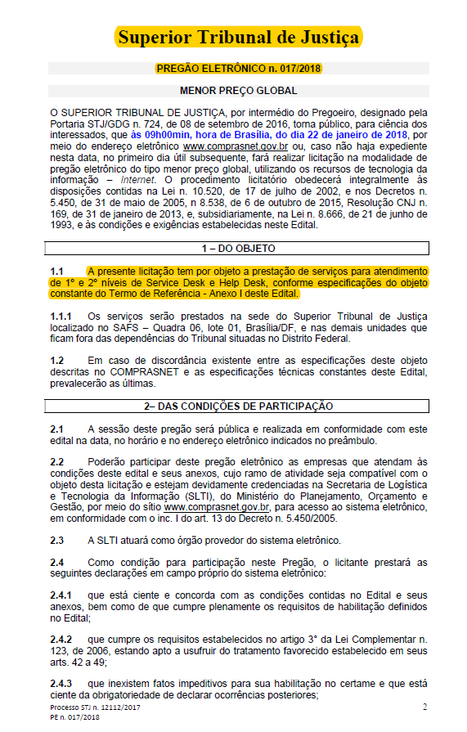

- Tribunal de Justiça do Estado do Tocantins
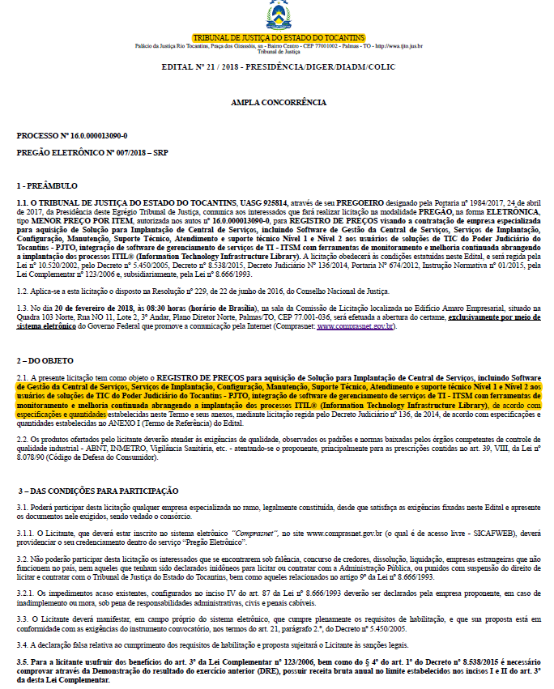

- Conselho Nacional de Justiça
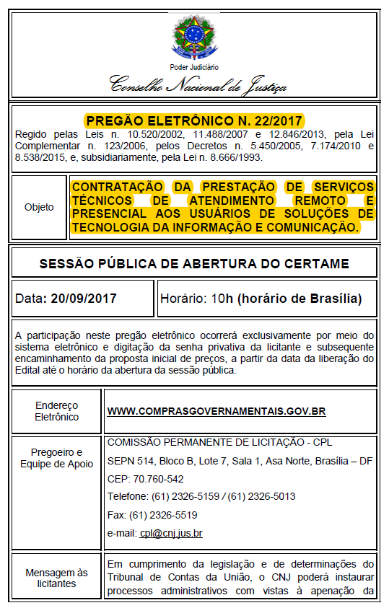

- Conselho Nacional de Justiça
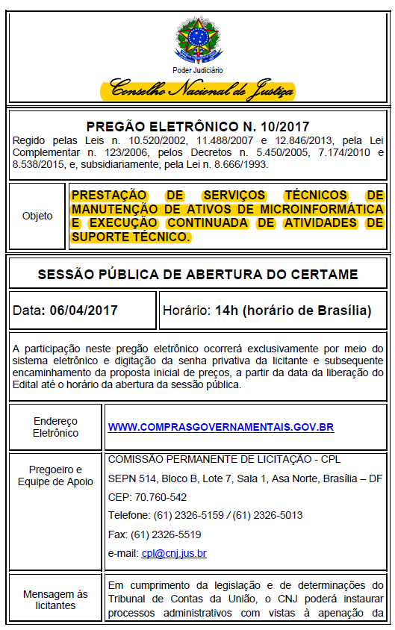

- Ministério da Transparência e Controladoria Geral da União

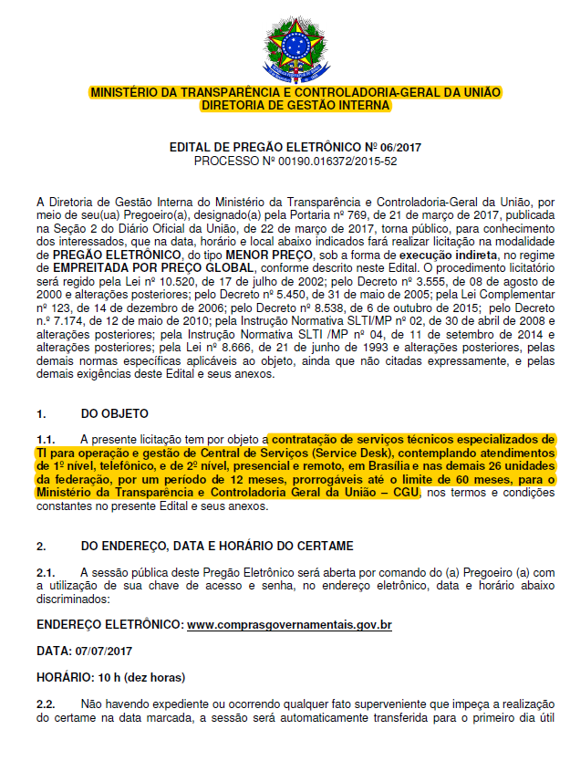

- Tribunal de Justiça do Estado do Rio de Janeiro
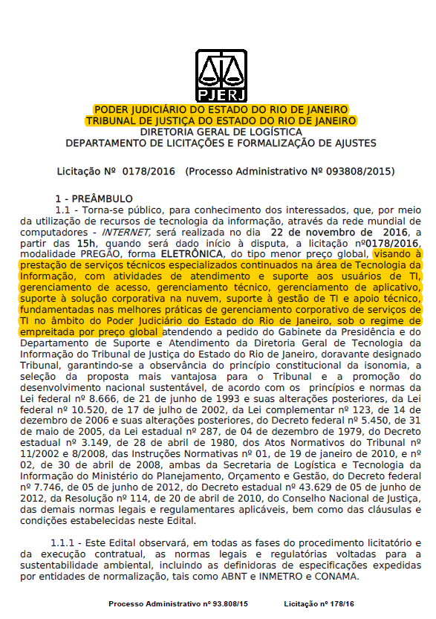
- Tribunal de Justiça do Estado do Espírito Santo
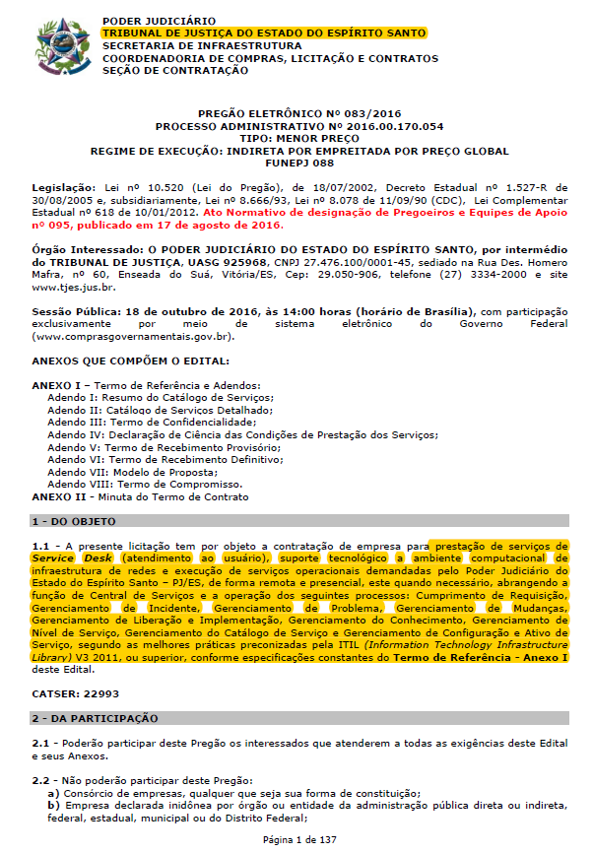
- Tribunal de Contas da União
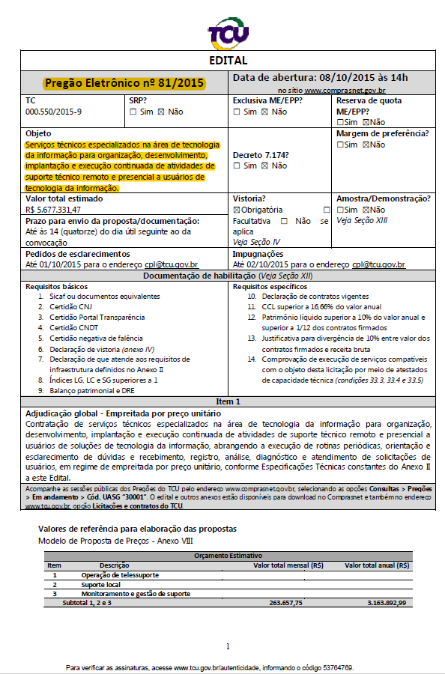
- Tribunal de Justiça do Estado do Pará
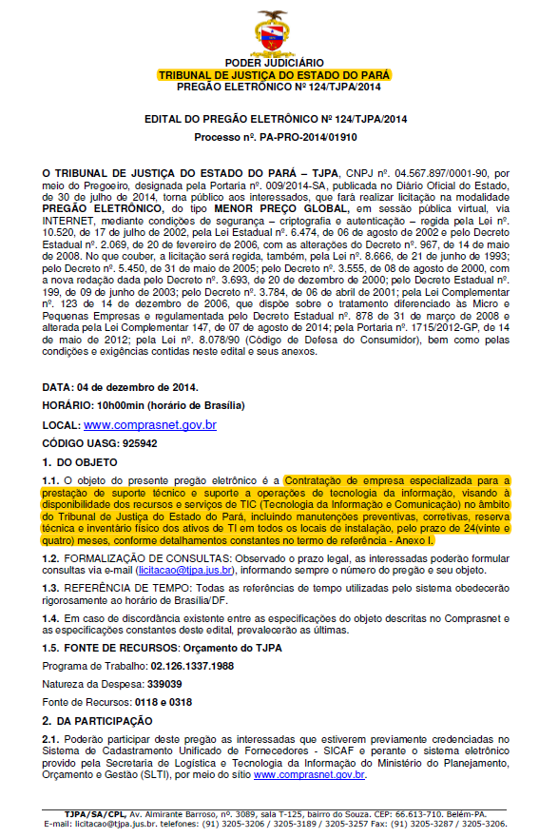
- Tribunal de Justiça do Estado de Mato Grosso
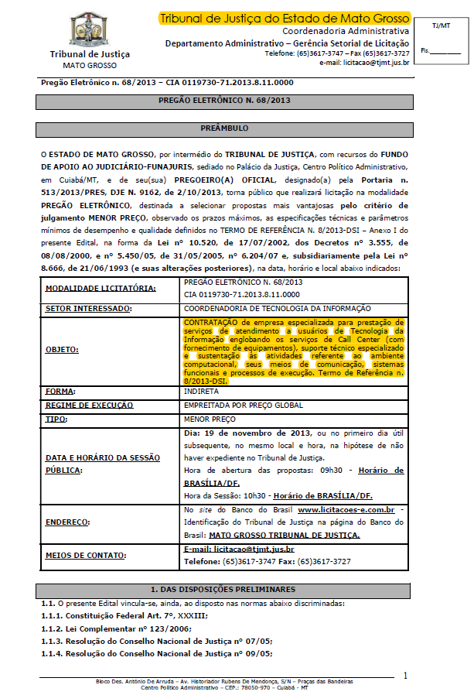
- Conselho Nacional de Justiça
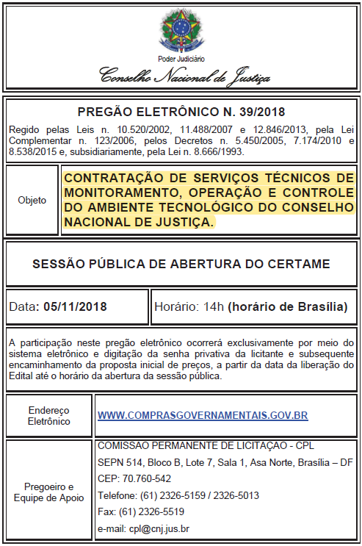

Anexo C

Composição da formação de preços salariais dos profissionais
  - Prestação de serviços técnicos especializados que envolvam implantação, operação e gestão continuada de Central de Suporte Técnico, contemplando os níveis 1º, 2º e 3º.

Pesquisa de mercado, com os salários praticados para os profissionais especializados:

Fonte 1 -
Perfil | Média Salarial (APINFO-2019)*
Coordenador de Suporte – Equivale a Supervisor de Atendimento | R$ 7.768,00
Analista de Requisitos – Equivale a Analista de Serviço | R$ 8.904,00
Analista de Suporte | R$ 5.651,00
Assistente de Informática – Equivale a Assistente Operacional | R$ 1.763,00
*Fonte: http://www.apinfo2.com/apinfo/informacao/p12sal-br.cfm

Fonte 2 -
Perfil | Média Salarial (Robert Half Guia Salarial 2019)*
Coordenador de Infraestrutura – Equivale a Supervisor de Atendimento | R$ 8.000,00
Analista de Suporte Sênior – Equivale a Analista de Serviço | R$ 7.000,00
Analista de Suporte Pleno – Equivale a Analista de Suporte | R$ 5.500,00
Analista de Suporte Júnior – Equivale a Técnico de Suporte | R$ 3.500,00
*Fonte: https://www.roberthalf.com.br/guia-salarial

Fonte 3 -
Perfil | TJMT (Contrato 1/14)*
Técnico de suporte hardware | R$ 3.348,99
*Fonte: http://www.tjmt.jus.br/Institucional/G/604 - Valores do último termo aditivo do referido contrato.
* Utilizamos somente o valor deste perfil profissional, por ser o único condizente com as exigências de formação e experiência profissional.

Fonte 4 -

Perfil | Média Salarial (Remuneração Hays 2018)*
Coordenador de Service Desk – Equivale a Supervisor de Atendimento | R$ 8.317,24
Analista de Negócios e Processos – Equivale a Analista de Serviço | R$ 8.848,62
Analista de Service Desk - Analista de Suporte | R$5.236,78
*Fonte: http://www.hays.com.br/guia-salarial-2018/index.htm

Fonte 5 –
Perfil | Page Group 2019*
Analista de Sistemas Pleno– Equivale a Analista de Serviços | R$ 7.000,00
Analista de Suporte Pleno – Equivale a Analista de Suporte | R$ 6.000,00
Analista de Suporte Júnior - Técnico de Suporte | R$3.600,00
Analista de Suporte Júnior – Equivale a Assistente Operacional | R$ 1.500,00
*Fonte: https://www.pagepersonnel.com.br/central-de-conte%C3%BAdo/nossos-insights/guia-de-sal%C3%A1rios-2019

Fonte 6 –

Perfil | SINE 2019*
Supervisor de Atendimento | R$ 7.384,17
Analista de Tecnologia – Equivale a Analista de Serviços | R$ 5.963,30
Analista de Suporte | R$ 5.395,49
Técnico de Suporte | R$3.203,12
Técnico de Suporte técnico – Trainee- Equivale a Assistente Operacional | R$ 1.526,17
*Fonte: http://www.trabalhabrasil.com.br/media-salarial-para-{funcaomediasalarial)

Fonte 7 –

Perfil | Pregão Eletrônico n. 4/2017 MEC*
Supervisor de operações de TIC – Equivale a Supervisor de Atendimento | R$ 9.103,33
Analista de Suporte – Equivale a Analista de Suporte | R$ 5.286,11
Analista de suporte pleno – Equivale a Técnico de Suporte | R$ 3.691,32
*Fonte: http://portal.mec.gov.br/programa-mais-educacao/33411-licitacoes-1081432346/administracao-direta-licitacoes-do-ano-de-2017/44131-pregao-eletronico-n-04-2017

Perfil | Média geral *
Supervisor de Atendimento | R$ 7.768,00 (Fonte 1) + R$ 8.000,00 (Fonte 2) + R$ 8.317,24 (Fonte 4) + R$ 7.384,17 (Fonte 6) + R$ 9.103,33 /5 = R$ 8.114,55
Analista de Serviço | R$ 8.904,00 (Fonte 1) + R$ 7.000,00 (Fonte 2) + R$ 8.848,62 (Fonte 4) + R$ 7.000,00 (Fonte 5) + R$ 5.963,30 (Fonte 6) /5 = R$ 7.543,18
Analista de Suporte | R$ 5.651,00 (Fonte 1) + R$ 5.500,00 (Fonte 2) +R$ 5.236,78 (Fonte 4) + R$ 6.000,00 (Fonte 5) + R$ 5.395,49 (Fonte 6) + R$5.286,11 (Fonte 7) /6 = R$5.511,56
Técnico de Suporte Sênior | R$ 3.500,00 (Fonte 2) + R$ 3.348,99 (Fonte 3) + R$ 3.600,00 (Fonte 5) + R$ 3.203,12 (Fonte 6) + R$ 3.691,32 (Fonte 7) /5 R$ 3.468,69
Assistente Operacional | R$ 1.763,00 (Fonte 1) + R$ 1.500,00 (Fonte 5) + R$ 1.526,17 (Fonte 6) /3 = R$ 1.596,39

Perfil | Média Salarial utilizada para a contratação
Supervisor de Atendimento | R$ 8.000,00
Analista de Serviço | R$ 7.200,00
Analista de Suporte | R$ 5.400,00
Técnico de Suporte Sênior | R$ 3.500,00
Assistente Operacional | R$ 1.500,00

Anexo D

Orçamentos
  - Prestação de serviços técnicos especializados que envolvam implantação, operação e gestão continuada de Central de Suporte Técnico, contemplando os níveis 1º, 2º e 3º.

ESTIMATIVA DE PREÇOS PARA PRESTAÇÃO DE SERVIÇOS TÉCNICOS DA CENTRAL DE SUPORTE TÉCNICO
LOTE ÚNICO | ITEM | SERVIÇO | UNID. DE MEDIÇÃO | QTDE | SALÁRIO | VALOR MENSAL PROPOSTA 1 PARA OS ITENS 1 E 2 | VALOR MENSAL PROPOSTA 2 PARA OS ITENS 1 E 2 | VALOR MENSAL PROPOSTA 3 PARA OS ITENS 1 E 2 | VALOR MENSAL PROPOSTA 4 PARA OS ITENS 1 E 2 | VALOR MENSAL PROPOSTA 5 PARA OS ITENS 1 E 2 | MÉDIA UNITÁRIA MENSAL | MÉDIA ANUAL | MÉDIA VIGÊNCIA CONTRATUAL (30 MESES) | MEDIANA UNITÁRIA MENSAL | MEDIANA ANUAL | MEDIANA VIGÊNCIA CONTRATUAL (30 MESES)
Prestação de serviços técnicos especializados que envolvam implantação, operação e gestão continuada de Central de Suporte Técnico, contemplando os níveis 1º,2º e 3º. | 1 | Serviço de Service Desk 1º nível | PREÇO FIXO MENSAL | 30 MESES | - | R$ 107.675,35 | R$ 65.665,89 | R$ 26.946,69 | R$ 344.000,00 | R$ 60.000,00 | R$ 77.780,41 | R$ 933.364,96 | R$ 2.333.412,40 | R$ 65.665,89 | R$ 787.990,68 | R$ 1.969.976,70
 | 2 | Serviço de monitoramento e operação PJMT | PREÇO FIXO MENSAL | 30 MESES | - | R$ 95.530,96 | R$ 15.758,47 | R$ 202.439,34 | R$ 50.000,00 | R$ 45.000,00 | R$ 63.510,32 | R$ 762.123,84 | R$ 1.905.309,60 | R$ 50.000,00 | R$ 600.000,00 | R$ 1.500.000,00
 | 3 | Auxiliar Operacional * | Delegação de tarefas/Profissionais (Com indicativo de salário e IMR) | 6 PROFISSIONAIS /MENSAL | R$ 1.500,00 | R$4.221,48 |  |  |  |  | R$ 25.328,88 | R$ 303.946,56 | R$ 759.866,40 | R$25.328,88 | R$ 303.946,56 | R$ 759.866,40
 | 4 | Técnico de Suporte Sênior* |  | 20 PROFISSIONAIS /MENSAL | R$ 3.500,00 | R$8.593,77 |  |  |  |  | R$ 171.875,40 | R$ 2.062.504,80 | R$ 5.156.262,00 | R$171.875,40 | R$ 2.062.504,80 | R$ 5.156.262,00
 | 5 | Analista de Suporte* |  | 8 PROFISSIONAIS /MENSAL | R$ 5.400,00 | R$12.747,45 |  |  |  |  | R$ 101.979,60 | R$ 1.223.755,20 | R$ 3.059.388,00 | R$101.979,60 | R$ 1.223.755,20 | R$ 3.059.388,00
 | 6 | Analista de Serviço* |  | 3 PROFISSIONAIS /MENSAL | R$ 7.200,00 | R$16.682,52 |  |  |  |  | R$ 50.047,56 | R$ 600.570,72 | R$ 1.501.426,80 | R$50.047,56 | R$ 600.570,72 | R$ 1.501.426,80
 | 7 | Supervisor de Atendimento* |  | 2 PROFISSIONAIS /MENSAL | R$ 8.000,00 | R$18.448,49 |  |  |  |  | R$ 36.896,98 | R$ 442.763,76 | R$ 1.106.909,40 | R$36.896,98 | R$ 442.763,76 | R$ 1.106.909,40
VALOR TOTAL ESTIMADO MENSAL - LOTE ÚNICO (POR EMPRESA) |  |  |  |  |  | R$ 263.900,02 | R$ 81.424,36 | R$ 229.386,03 | R$ 394.000,00 | R$ 105.000,00 | R$ 386.128,42 | R$ 4.633.541,04 | R$ 11.583.852,60 | R$386.128,42 | R$ 4.633.541,04 | R$ 11.583.852,60
Previsão para Hora extra de 4% do valor total da vigência |  |  |  |  |  |  |  |  |  |  | R$ 15.445,14 | R$ 185.341,64 | R$ 463.354,10 | R$15.445,14 | R$ 185.341,64 | R$ 463.354,10
Previsão para despesa com deslocamento de 2% do valor total da vigência |  |  |  |  |  |  |  |  |  |  | R$ 7.722,57 | R$ 92.670,82 | R$ 231.677,05 | R$7.722,57 | R$ 92.670,82 | R$ 231.677,05
Total prestação de serviços por delegação de tarefas/profissionais |  |  |  |  |  |  |  |  |  |  | R$ 409.296,13 | R$ 4.911.553,50 | R$ 12.278.883,76 | R$ 409.296,13 | R$ 4.911.553,50 | R$ 12.278.883,76
Item 1 - Service Desk 1º Nível - Preço fixo mensal |  |  |  |  |  |  |  |  |  |  | R$ 77.780,41 | R$ 933.364,92 | R$ 2.333.412,30 | R$ 65.665,89 | R$ 787.990,68 | R$ 1.969.976,70
Item 2 - Serviço de monitoramento e operação - Preço fixo mensal |  |  |  |  |  |  |  |  |  |  | R$ 63.510,32 | R$ 762.123,84 | R$ 1.905.309,60 | R$ 50.000,00 | R$ 600.000,00 | R$ 1.500.000,00
TOTAL GLOBAL |  |  |  |  |  |  |  |  |  |  | R$ 550.586,86 | R$ 6.607.042,26 | R$ 16.517.605,66 | R$ 524.962,02 | R$ 6.299.544,18 | R$ 15.748.860,46
VALOR MEDIANA ANUAL 12 (DOZE) MESES ESTIMADO |  |  |  | R$ 6.299.544,18
VALOR MEDIANA VIGÊNCIA CONTRATUAL 30 MESES ESTIMADO |  |  |  | R$ 15.748.860,46
OBSERVAÇÃO 1: Os valores sublinhados em vermelho foram desconsiderados para composição da média de preços, por estarem muito acima ou muito abaixo dos demais valores apurados.
OBSERVAÇÃO 2: Não foram utilizados preços públicos das contratações públicas similares, pois os perfis profissionais eram distintos da nossa contratação. Não possuíam todas as atividades, formação e experiência profissional. Para a composição de preços de todos os serviços de N1,N2 e N3 a infraestrutura de equipamentos, quantidade de ligações recebidas, quantidade de chamados atendidos, catálogo de serviços, quantidade de sistemas administrativos e judiciários influenciam no valor da contratação. Como cada órgão é peculiar nesses dados, não podemos realizar um comparativo de preços neste entendimento. Em pesquisa no Radar Eletrônico do Tribunal de Contas do Estado de Mato Grosso, não encontramos contratação que utiliza a mesma medida deste objeto, ou seja por serviço ou postos.
OBERVAÇÃO 3: Comunicamos que não obstante os preços que compõem este quadro comparativo, também envidamos esforços para obtenção de mais valores para auxiliar na composição do preço médio desta licitação. Entretanto, além dos valores que já foram apurados e estão lançados no quadro acima, não foi possível obter mais valores que atendessem as exigências/especificações requeridas e que ainda estivessem com o preço compatível com o mercado atual, seja em pesquisas de preços disponibilizadas por outros órgãos públicos, ou pesquisas realizadas em contratações anteriores deste Tribunal, ou até mesmo, em último caso, através de cotação direta com fornecedores. Ou melhor, encaminhamos cotação direta para mais de 200 (duzentas) empresas/e-mails especializadas no ramo do objeto contratado. Somente 05 (cinco) responderam com orçamentos equivalentes com o nosso objeto.

http://www.governoeletronico.gov.br/sisp-conteudo/nucleo-de-contratacoes-de-ti/modelo-de-contratacoes-normativos-e-documentos-de-referencia/instrucao-normativa-mp-slti-no04

